第8章 简单Java IDE工具

8.1 IDE工具简介
IDE是Integrated Development Environment的缩写，即集成开发环境，就是集成了代码编写功能、分析功能、编译功能、debug功能等一体化的开发套件。例如Java程序员经常使用的像Eclipse、NetBeans、JBuilder等这些功能强大的IDE工具。

8.2 Java IDE的主要功能
本章我们主要编写一个简单的Java IDE工具，功能并不多，实现文件操作，文本操作，项目管理，Java文件的编译和运行等基本功能即可。一个真正的Java IDE还包括个性化设置，代码的生成，打点提示，debug，文件搜索等一系列附加的功能，这些功能都大大的方便了程序员的开发工作。在本章中我们并不需要实现像Eclipse这样的优秀工具，只需要将去实现自己的一个拥有简单功能的IDE，让我们了解如何去实现这些十分常见的功能。

8.3 建立界面
在开发前，我们需要知道一个IDE有些什么界面，需要显示一些什么，注意我们在编写程序的过程中需要小步快跑，如果一开始定的目标越大，那么往往做到一定程度时会有些不知所措。我们需要建立的界面确定为图8.1的布局。建立好这个布局，我们还需要创建菜单，建立工作空间选择界面，项目、文件、目录的新建界面。
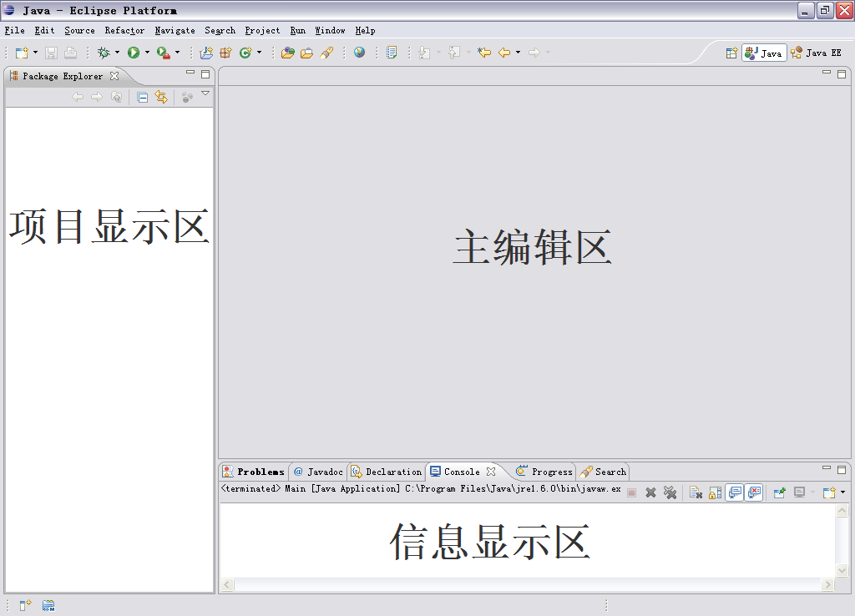
图8.1 确定界面布局
图8.1借用了Eclipse的界面，Eclipse中的的每个区域都可以自由显示与关闭，我们在本例中并不需要做到那么复杂，只需要做到以上的布局，并可以自由的拖动每个区的大小即可，这是我们的第一个目标。

8.3.1 建立主编辑区和信息显示区
按照图8.1，我们需要先建立主界面的JFrame，并往里面添加我们所需要的组件。在本例中，我们需要做到多文件编辑，因此需要JDesktopPane，因此，我们的主编辑中主要存放一个Box对象，Box对象中放一个JTabbedPane作为tab页签，再存放一个JDesktopPane对象。信息显示区主要是一个不可编辑的JTextArea对象。新建程序入口Main类，作为这个IDE工具的入口。
代码清单：code\editor\src\org\crazyit\editor\Main.java
public class Main {
public static void main(String[] args) {
EditorFrame editorFrame = new EditorFrame("ide");
editorFrame.setVisible(true);
}
}
再新建一个界面的JFrame类。代码清单：code\editor\src\org\crazyit\editor\EditorFrame.java
public class EditorFrame extends JFrame {
public EditorFrame(String title) {
super(title); //设置标题
pack();//使JFrame调整最佳大小
}
}
建立完EditorFrame后，我们需要往这个JFrame里面添加组件，让其符合我们的要求。添加组件我们可以新建一个initFrame的方法，该方法主要用来创建这个JFrame里面的各个组件。
代码清单：code\editor\src\org\crazyit\editor\EditorFrame.java
private JTabbedPane tabPane; //多文件的tab标题
private Box box;//存放tabPane与desk
private JDesktopPane desk;//创建一个多文档的桌面容器
private JSplitPane editorSplitPane;//用于分隔主编辑区和信息显示区的容器
private JScrollPane infoPane;//可以滚动的JScrollPane对象，用于放infoArea
private JTextArea infoArea; //用于显示信息的文本域
public void initFrame() {
//设置窗口关闭，退出程序
setDefaultCloseOperation(JFrame.EXIT_ON_CLOSE);
//创建主编辑区的tabPane
tabPane = new JTabbedPane(JTabbedPane.TOP, JTabbedPane.SCROLL_TAB_LAYOUT );
desk = new JDesktopPane();//创建JDesktopPane对象
desk.setBackground(Color.GRAY);//设置desk的背景颜色为灰色
box = new Box(BoxLayout.Y_AXIS);//设置box的布局
box.add(tabPane);
box.add(desk);
infoArea = new JTextArea("", 5, 50); //创建信息显示区的文本域
infoPane = new JScrollPane(infoArea); //将infoArea文本域作为组件放到infoPane中
infoArea.setEditable(false); //设置信息区不可编辑
//创建这个分隔组件的容器，并将box对象和infoPane放置其中
editorSplitPane = new JSplitPane(JSplitPane.VERTICAL_SPLIT, box, infoPane);
editorSplitPane.setDividerSize(3);
editorSplitPane.setDividerLocation(500);
add(editorSplitPane);
pack();//使JFrame调整最佳大小
}
以上代码创建了主编辑区和信息显示区，主编辑区主要是一个Box对象，该对象里面有JTabbedPane和JDesktopPane，运行Main可看到效果，对其进行拖动，可以看到的效果如图8.2所示。
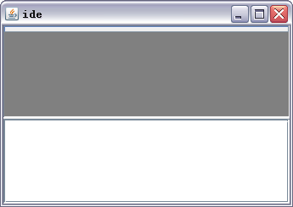
图8.2 创建主编辑区和信息显示区
信息显示区的作用主是用来显示一些操作的信息，例如编译Java源文件出错，运行类打印的一些信息等。在编辑区主的Box对象中，还有一个tab标签页对象，现在新建了界面，在本章会实现该JTabbedPane对象的创建（打开），切换等功能。

8.3.2 建立项目显示区
项目显示区，可以理解成是一个文件系统树，用于存放一棵文件树，树的每个节点都代表一份文件（目录）。在以下代码中创建项目显示区，暂时创建一棵样例树代替我们的文件树。
代码清单：code\editor\src\org\crazyit\editor\EditorFrame.java
private JScrollPane treePane; //存放树的可滚动容器
private JSplitPane mainSplitPane; //整个界面的分隔组件的容器
private JTree tree; //项目树对象
public void initFrame() {
…
tree = new JTree();//创建树对象
treePane = new JScrollPane(tree); //创建可滚动的容器对象
//创建主界面的JSplitPane，横向，左边为treePane，右边为editorSplitPane
mainSplitPane = new JSplitPane(JSplitPane.HORIZONTAL_SPLIT, treePane,
editorSplitPane);
mainSplitPane.setDividerLocation(200); //设置分隔条的位置
mainSplitPane.setDividerSize(3); //设置分隔条的粗细
}
以上代码新建了一个JScrollPane用于存放我们的项目显示区中的文件树，我们暂时使用JTree的示例树代替文件树。运行可看到的效果如图8.3。
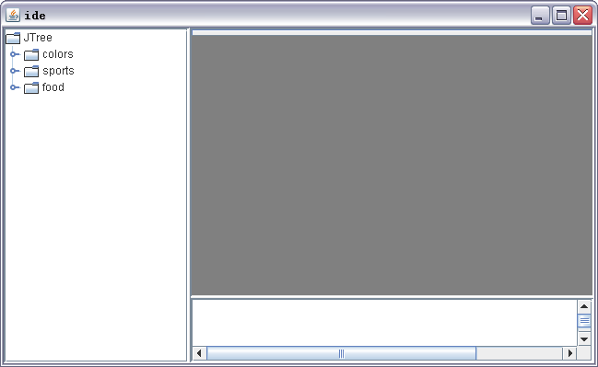
图8.3 添加了项目显示区后的界面

8.3.3 添加菜单和工具栏
在8.3.2中建立了主界面的布局后，接下来为这个IDE工具添加菜单和工具栏，并为它们添加监听器。主要的文件操作菜单有新建（文件、目录和项目）、打开、保存、刷新、运行和退出。文本操作菜单有复制、粘贴和剪切。工具栏的功能主要有新建文件、打开、保存、刷新、运行、复制、粘贴和剪切。
下面先创建文件的新建、保存、运行、打开，文本的复制、剪切和粘贴，并添加监听器。在EditorFrame类中新建一个addListeners方法，用于添加EditorFrame中各个组件的监听器。
代码清单：code\editor\src\org\crazyit\editor\EditorFrame.java
private JMenuBar menuBar; //菜单栏对象
private JMenu editMenu; //编辑菜单对象
private JMenu fileMenu; //文件菜单
//新建文件的Action对象
private Action fileNew = new AbstractAction("新建文件", new ImageIcon("images/newFile.gif")) {
public void actionPerformed(ActionEvent e) {
//暂时提供空实现
}
};
//省略其他Action的创建
//为EditorFrame中的组件添加监听器
public void addListeners() {
//新建文件的监听器
fileMenu.add(fileNew).setAccelerator(KeyStroke.getKeyStroke('N', InputEvent.CTRL_MASK));
//省略其他创建监听器的代码
fileMenu.add(exit);
//添加复制监听器
editMenu.add(copy).setAccelerator(KeyStroke.getKeyStroke('C', InputEvent.CTRL_MASK));
//省略添加其他监听器的代码
}
public void initFrame() {
…
menuBar = new JMenuBar();//创建菜单栏对象
editMenu = new JMenu("编辑");//创建编辑菜单对象
fileMenu = new JMenu("文件");//创建文件菜单
menuBar.add(fileMenu); //将文件菜单添加到菜单栏中
menuBar.add(editMenu); //将编辑菜单添加到菜单栏中
setJMenuBar(menuBar); //设置JFrame的菜单栏
addListeners();
}
注：以上代码中只有新建文件的Action对象，其他的Action对象的创建方法与其一致，除了退出菜单需要实现退出外，其他Action对象的actionPerformed的方法体都提供空实现。
在addListeners方法，为fileMenu添加各个Action对象，并有设置了对应的快捷键。运行的效果如图8.4所示。
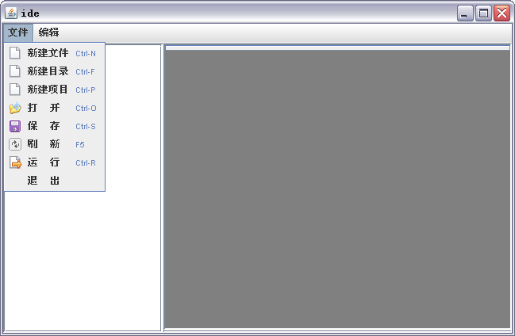
图8.4 添加文件菜单与编辑菜单
接下来，为IDE工具添加工具栏，并为工具栏中的各个功能设置对应的Action对象。使用swing中的JToolBar类可实现工具栏，并为JToolBar设置对应的Action即可。
代码清单：code\editor\src\org\crazyit\editor\EditorFrame.java
//工具条
private JToolBar toolBar;
public void initFrame() {
…
toolBar = new JToolBar();
toolBar.setFloatable(false);//设置工具栏不可移动
toolBar.setMargin(new Insets(0, 10, 5, 5));//设置工具栏的边距
add(toolBar, BorderLayout.NORTH);//将工具栏添加到EditorFrame中
...
}

//为EditorFrame中的组件添加监听器
public void addListeners() {
...
//为工具条添加各个操作
toolBar.add(fileNew).setToolTipText("新建文件");
//按照该方法依次添加打开、保存、刷新、运行、复制、剪切和粘贴
…
}
重新运行Main类，可看到效果如图8.5所示。
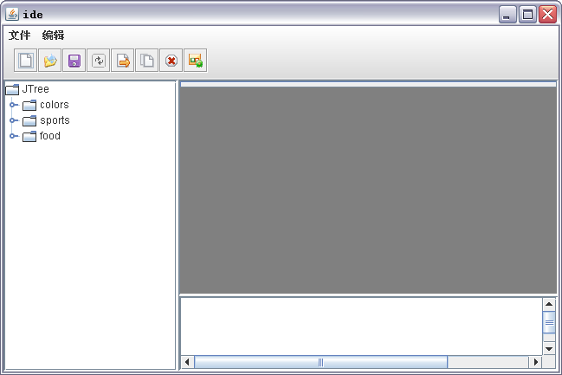
图8.5 添加工具栏

8.3.4 建立工作空间选择界面
到现在，主编辑区的布局与菜单都建好了，之前所定下的两个小目标都已经实现，在进入这个界面之前，我们需要有一个界面让用户去设置项目存放的目录，即工作空间。现在我们再定下一个小目标，建立一个选择工作空间的界面，让用户在使用这个IDE时选择工作空间，做到的效果大概如图8.6所示。
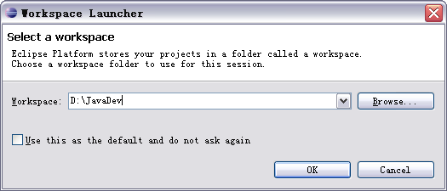
图8.6 Eclipse中选择工作空间的界面
图8.6中借用了Eclipse中选择工作空间的界面，我们所定的界面只需要有一个文件选择器，让用户去选择工作空间的目录，并有一个文本框显示该目录的全路径，再有确定和取消的按钮。我们创建一个SpaceFrame的类用于建立工作空间选择界面。
注：我们不必做到记录历史工作空间，选定默认的工作空间等功能。
通过新建一个JFrame来创建该界面即可。图8.7创建了一个工作空间选择界面。
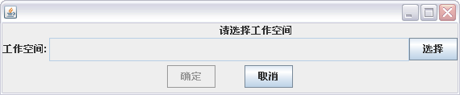
图8.7 创建工作空间选择界面（SpaceFrame类）
注意，图8.7中的确定按钮为不可用，由于没有选择工作空间，那么该按钮就不可以点击，使用button.setEnabled(false)即可达到效果。我们本小节只是创建界面，因为文件选择按钮、确定和取消按钮的事件暂时不用实现。另外，工作空间显示的文本框设置为不可用，不允许用户直接输入字符，只能通过选择按钮选择工作空间。现在，工作空间创建的界面已经实现了。

8.3.5 建立文件、目录、项目添加界面
我们在前面已经建立了编辑主界面、选择工作空间界面，现在，还需要一个添加的界面，用于添加文件、目录和项目的界面。该界面只需要一个文本框，用于输入文件名称、目录名称和项目名称，并有确定和取消的按钮，暂时不需要加上事件，所以实现比较简单。实现的效果如图8.8所示。
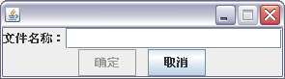
图8.8 建立添加界面
注意，在这里的这个JFrame，如果关闭的时候，只是普通的设置为不显示，而不是退出程序。
代码清单：code\editor\src\org\crazyit\editor\AddFrame.java
private JPanel mainPanel; //该Frame的JPanel
private JPanel namePanel; //项目名称
private JLabel nameLabel; //显示文件的JLabel
private JTextField nameText; //输入名称的JTextField
private JPanel buttonPanel; //放按钮的Panel
private JButton confirmButton; //确定按钮
private JButton cancelButton; //取消按钮
public AddFrame() {
//创建一系列界面组件的代码
mainPanel = new JPanel();
namePanel = new JPanel();
nameLabel = new JLabel("文件名称：");
nameText = new JTextField("", 20);
buttonPanel = new JPanel();
confirmButton = new JButton("确定");
cancelButton = new JButton("取消");
//设置界面布局的代码
mainPanel.setLayout(new BoxLayout(mainPanel, BoxLayout.Y_AXIS));
setLocation(200, 200);
setResizable(false);
//设置存放文本框的JPanel的布局
namePanel.setLayout(new BoxLayout(namePanel, BoxLayout.X_AXIS));
namePanel.add(nameLabel);
namePanel.add(nameText);
//确定和取消的按钮
buttonPanel.setLayout(new BoxLayout(buttonPanel, BoxLayout.X_AXIS));
confirmButton.setEnabled(false);
buttonPanel.add(confirmButton);
buttonPanel.add(new JLabel(" "));
buttonPanel.add(cancelButton);
//将文本框的JPanel和按钮的JPanel添加到mainPanel中
mainPanel.add(namePanel);
mainPanel.add(buttonPanel);
//将mainPanel添加到JFrame中
add(mainPanel);
pack();
}
现在创建了一个添加的界面，可能会觉得奇怪，需要添加文件、目录、项目，需要有三个界面，而这里只建立了一个界面。实际上，添加文件、目录、项目可以共用这个界面，这个界面的作用只是获取用户输入的名称，再根据这个名称作处理，在下面章节，将会用这个界面做不同的事。

8.4 实现工作空间选择功能
在做主界面前，我们需要用户选择一个目录作为工作空间，就好像Eclipse那样，进入时选择工作空间。在前8.3.4小节，我们已经创建了选择工作空间的界面，如图8.7所示。那么现在，我们就围绕这个界面做工作空间选择功能。
首先，修改程序入口类，程序启动，显示选择工作空间的界面，并将之前创建的EditorFrame对象变为不可见，并将该对象当作参数传给工作空间的JFrame类（SpaceFrame类）
代码清单：code\editor\src\org\crazyit\editor\Main.java
public static void main(String[] args) {
EditorFrame editorFrame = new EditorFrame("ide");//创建EditorFrame，暂时不用设置可见
//将editorFrame对象作为SpaceFrame的构造参数
SpaceFrame spaceFrame = new SpaceFrame(editorFrame);
spaceFrame.setVisible(true); //让SpaceFrame可见
}
将EditorFrame传给SpaceFrame，因为在SapceFrame中选择了工作空间（目录）后，我们需要设置EditorFrame为可见，并告诉EditorFrame选择了哪个工作空间。运行Main类，就可以看到效果，只看到工作选择空间的界面。

8.4.1 实现目录选择功能
在选择工作空间时，我们需要一个文件选择器用于选择文件，并且只能选择目录，如图8.8中的文本框右边的“选择”按钮，当点击这个按钮时，就弹出文件选择器，用于选择某个我们需要作为工作空间的目录。
现在写一个选择按钮的监听器类ChoseButtonListener，可以将该类放到SpaceFrame.java中，具体代码如下。代码清单：code\editor\src\org\crazyit\editor\SpaceFrame.java
class ChoseButtonListener implements ActionListener {
private JFileChooser chooser; //需要打开的文件选择器对象
//创建ChoseButtonListener需要文件选择器作构造参数
public ChoseButtonListener(JFileChooser chooser) {
this.chooser = chooser;
}
public void actionPerformed(ActionEvent arg0) {
//设置该文件选择器只能选择文件目录
chooser.setFileSelectionMode(JFileChooser.DIRECTORIES_ONLY);
chooser.showOpenDialog(null); //显示这个文件选择器
}
}
由于ChoseButtonListener的构造参数中需要一个文件选择器对象，因此我们需要创建一个文件选择器的对象，建立一个SpaceChooser类，同样可以将该类放到SpaceFrame.java中，具体代码如下。
代码清单：code\editor\src\org\crazyit\editor\SpaceFrame.java
class SpaceChooser extends JFileChooser {
private SpaceFrame spaceFrame;
//需要将SpaceFrame作为构造参数
public SpaceChooser(SpaceFrame spaceFrame) {
super("/");//设置选择器打开时的目录
this.spaceFrame = spaceFrame;
}
//重写父类的选择文件方法
public void approveSelection() {
File folder = getSelectedFile();//获取用户选择的文件
spaceFrame.setFolder(folder); //设置SpaceFrame的属性folder的值
spaceFrame.getPathText().setText(folder.getAbsolutePath());//设置SpaceFrame文本框
spaceFrame.getConfirmButton().setEnabled(true); //设置确定按钮可用
super.approveSelection();//调用父类的选择文件方法
}
}
注意以上代码的黑体部分，在SpaceFrame中，需要添加一个File的属性，用于存放用户所选择的文件，当用户利用文件选择器选择了文件目录时，需要将SpaceFrame中的JTextFiedl pathText的值设置为用户选择的文件的绝对路径，将将SpaceFrame中的确定按钮设置为可用。SpaceFrame中的folder属性，pathText属性与confirmButton属性的代码如下。
代码清单：code\editor\src\org\crazyit\editor\SpaceFrame.java
//工作空间中显示用户选择文件目录的JTextField
private JTextField pathText;
//工作空间中的确定按钮
private JButton confirmButton;
//用户选择的文件目录对象
private File folder;
这三个属性中，folder属性需要提供setter和getter属性，pathText（路径显示文本框）和confirmButton（确定按钮）需要提供getter方法。
创建完文件选择器后，可以SpaceFrame中的选择按钮添加监听器，该监听器就是上面的ChoseButtonListener对象，创建的代码如下。
代码清单：code\editor\src\org\crazyit\editor\SpaceFrame.java
private JButton choseButton;
private SpaceChooser chooser;
public SpaceFrame(EditorFrame editorFrame) {
//省略创建界面的各个组件和布局的代码
...
//为choseButton添加监听器, 并将SpaceChooser对象作为构造参数
choseButton.addActionListener(new ChoseButtonListener(chooser));
...
}
现在，运行Main类，点击选择按钮，可看到效果，如图8.9所示：
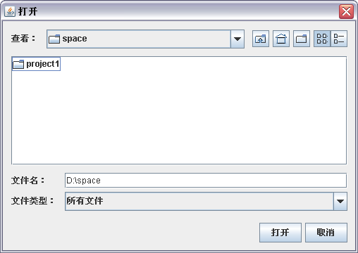
图8.9 选择工作空间
选择了某个目录进行打开操作，可以看到选择工作目录的界面如图8.10所示。
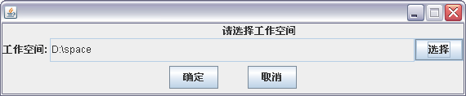
图8.10 显示选择的工作空间
选择完工作空间后，显示的文本框就出现了所选的目录的绝对路径，确定按钮也变得可用了，这也符合我们的预期效果。
实现了这一步之后，我们还需要实现确定按钮的动作，首先我们需要明白，点击了确定按钮后应该实现一些什么样的动作：需要将SpaceFrame变得不可见，显示EditorFrame，并将用户所选择的工作空间目录的绝对路径传给EditorFrame，告诉它选择了的目录，那么EditorFrame将会以这个目录作为工作的目录。

8.4.2 实现工作空间选择的确定按钮
当选择完工作空间后，需要告诉EditorFrame选择了哪个目录，再根据让EditorFrame根据选择的目录去创建项目树。在EditorFrame类中，创建界面的是initFrame方法，因此，只需要为initFrame方法传入一个对象即可。先创建一个工作目录的对象：WorkSpace类，该类需要保存工作空间的目录File对象。
代码清单：code\editor\src\org\crazyit\editor\commons\WorkSpace.java
public class WorkSpace {
private File folder; //工作空间对应的目录
public WorkSpace(File folder) {
this.folder = folder;
}
...
}
下面，再为工作空间选择的确定按钮添加一个监听器，ConfirmButtonListener类，用于处理用户点击了确定按钮的行为。
代码清单：code\editor\src\org\crazyit\editor\SpaceFrame.java
class ConfirmButtonListener implements ActionListener {
private SpaceFrame spaceFrame;
private EditorFrame editorFrame;
public ConfirmButtonListener(SpaceFrame spaceFrame, EditorFrame editorFrame) {
this.spaceFrame = spaceFrame;
this.editorFrame = editorFrame;
}
public void actionPerformed(ActionEvent arg0) {
//调EditorFrame的initFrame方法初始化界面
editorFrame.initFrame(new WorkSpace(spaceFrame.getFolder()));
editorFrame.setVisible(true); //将EditorFrame设为可见
spaceFrame.setVisible(false); //让工作选择空间界面不可见
}
}
这里我们需要创建一个WorkSpace对象，将用户选择工作目录与editorFrame作为构造参数，在EditorFrame调用initFrame建立界面的时候，就将这个WorkSpace对象作为方法参数传入（上面代码的黑体部分），并需要在EditorFrame类中提供一个WorkSpace的属性用于保存这个属性，代码如下：
代码清单：code\editor\src\org\crazyit\editor\EditorFrame.java
//该编辑区所对应的工作空间
private WorkSpace workSpace;
...
public void initFrame(WorkSpace workSpace) {
this.workSpace = workSpace;
...
}
为SpaceFrame的确定按钮添加监听器：
//为确定按钮添加监听器
confirmButton.addActionListener(new ConfirmButtonListener(this, editorFrame));
现在运行Main类，可以看到当我们选择了工作空间目录，并点击了确定后，我们的编辑主界面就出来了。
注：需要为SpaceFrame添加关闭事件，当用户点击了取消或者关闭窗口时，需要退出程序。

8.5 创建项目树
实现了工作空间的选择按钮后，现在的EditorFrame就可以得到一个WorkSpace的对象，该对象里面有工作空间的目录及对应的EditorFrame对象，现在就根据这个WorkSpace对象来创建项目显示区的项目树。创建树，我们可以使用swing中的JTree对象，在创建项目显示区时，我们已经定义了一棵示例的树暂时放在该区域。

8.5.1 创建树的各个对象
在创建项目树前，我们需要将树的各个对象创建，例如树所使用的model，树节点对象，选择树节点时的监听器对象等。
首先，先创建节点对象，在这里，我们将其命名为ProjectTreeNode，代码如下。
代码清单：code\editor\src\org\crazyit\editor\tree\ProjectTreeNode.java
public class ProjectTreeNode extends DefaultMutableTreeNode {
private File file; //该节点对应的文件
private List<ProjectTreeNode> children; //该节点下的子节点
//ProjectTreeNode的构造器，参数分别时该节点对应的文件，是否允许有子节点
public ProjectTreeNode(File file, boolean allowsChildren) {
super(file.getName(), allowsChildren);
this.file = file;
children = new ArrayList<ProjectTreeNode>();//初始化该节点下的子节点集合
}
...
}
ProjectTreeNode对象里有该节点所对应的文件属性（也可以是目录），该节点的子节点集合，每创建这样的一个对象，表示就创建一个树的节点，该对象继承于swing的DefaultMutableTreeNode类。创建完节点对象后，我们还需要一个树的模型对象，并继承于DefaultTreeModel类，暂时只提供一个构造器，用于设置这个模型的根节点，代码如下。
代码清单：code\editor\src\org\crazyit\editor\tree\ProjectTreeModel.java
public class ProjectTreeModel extends DefaultTreeModel {
public ProjectTreeModel(ProjectTreeNode arg0) {
super(arg0);
}
}
该类并没有任何覆盖父类的或者自己的行为，如果在下面需要加入自己的行为的时候，就可以在这个模型对象里面添加代码。现在还需要创建树的监听器，当用户点击了树的时候，那么就需要触发事件，触发的事件在本例中只是普通的打开文件。创建ProjectTreeSelectionListener类并继承MouseAdapter类。
代码清单：code\editor\src\org\crazyit\editor\tree\ProjectTreeSelectionListener.java
public class ProjectTreeSelectionListener extends MouseAdapter {
public ProjectTreeSelectionListener() {
}
public void mousePressed(MouseEvent e) {
//暂时提供空实现
}
}
创建完上面的三个对象后，我们就可以在EditorFrame类中的initFrame创建项目树了，EditorFrame的方法中只负责创建主编辑界面，如果将创建项目树的代码放到其中，好像有点不合适，这时，我们可以写一个TreeCreator的接口，传到EditorFrame中，再通过TreeCreator的接口方法去创建项目树，这样可以减低代码的耦合，EditorFrame根本不需要理会TreeCreator是如何去创建树的。新建TreeCreator接口，并新增一个实现类TreeCreatorImpl，我们需要明白这个TreeCreator提供一些什么样的接口方法，例如需要一个根据一个WorkSpace对象去创建一个JTree的方法，还需要一个根据目录创建节点（ProjectTreeNode）的接口方法。
代码清单：code\editor\src\org\crazyit\editor\tree\TreeCreator.java
public interface TreeCreator {
JTree createTree(EditorFrame editorFrame);根据编辑的EditorFrame对象创建项目树
ProjectTreeNode createNode(File folder);根据一个目录创建它的节点
}
TreeCeatorImpl暂时只提供空实现，接下来为EditorFrame的构造器添加构造参数，让EditorFrame在创建时就将TreeCreator作为构造参数传入，并为TreeCreator提供getter方法，再修改在Main类中创建EditorFrame对象的代码。
代码清单：code\editor\src\org\crazyit\editor\EditorFrame.java
//负责创建树的对象
private TreeCreator treeCreator;
public EditorFrame(String title, TreeCreator treeCreator) {
super(title); //设置标题
this.treeCreator = treeCreator;
}
…
代码清单：code\editor\src\org\crazyit\editor\Main.java
public static void main(String[] args) {
TreeCreator treeCreator = new TreeCreatorImpl();//创建一个TreeCreator
//创建EditorFrame，暂时不用设置可见
EditorFrame editorFrame = new EditorFrame("ide", treeCreator);
//将editorFrame对象作为SpaceFrame的构造参数
SpaceFrame spaceFrame = new SpaceFrame(editorFrame);
spaceFrame.setVisible(true); //让SpaceFrame可见
}
以上代码的黑体部分创建一个TreeCreator。那么，现在就可以去修改EditorFrame中的代码，使它用TreeCreator来创建项目树。
代码清单：code\editor\src\org\crazyit\editor\EditorFrame.java
public void initFrame(WorkSpace workSpace) {
...
//使用treeCreator创建树
tree = treeCreator.createTree(this);
...
}

8.5.2 实现创建项目树的功能
现在我们就需要去考虑如何在TreeCreatorImpl的createTree方法中去创建一棵项目树了。我们得到工作空间的目录，这样，再通过一定的规则查找工作空间下的项目目录。本例使用的规则为查找工作空间下以.project结尾的文件，如果查找到一份，就确定该工作空间有一个项目，再通字符串截取获得项目名称。例如，工作空间下面有一份“project1.project”的文件，那么就意味着有一个叫project1的项目存在于这个工作空间下。规则已经制定，那么现在就可以去实现createTree方法了。
代码清单：code\editor\src\org\crazyit\editor\tree\TreeCreatorImpl.java
public JTree createTree(WorkSpace workSpace) {
File spaceFolder = workSpace.getFolder();//获取workSpace中的工作空间目录
//创建树的根节点, 类型为ProjectTreeNode, 根节点对应的文件为工作空间目录
ProjectTreeNode root = new ProjectTreeNode(spaceFolder, true);
ProjectTreeModel treeModel = new ProjectTreeModel(root); //以根节点建立一个树模型对象
return new JTree(treeModel);
}
以上代码创建树的根节点对象和树的模型对象，并用treeModel对象创建JTree并返回。得到的树的效果如图8.11。
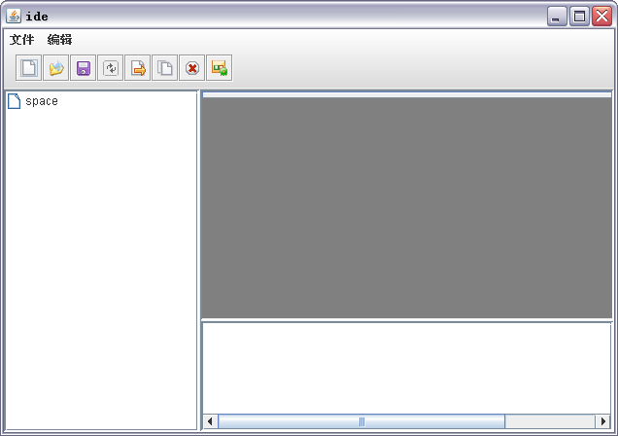
图8.11 创建只有根节点的树
创建完这两个对象后，我们需要写一些私有方法，用于获取工作空间目录下的项目目录的集合，而要得到这些文件目录，我们需要写两个私有方法。
代码清单：code\editor\src\org\crazyit\editor\tree\TreeCreatorImpl.java
//获取工作空间目录下所有的项目名称
private List<String> getProjectNames(File spaceFolder) {
List<String> result = new ArrayList<String>();
//遍历工作空间下的所有文件
for (File file : spaceFolder.listFiles()) {
//获取以.project结尾的文件
if (file.getName().endsWith(".project")) {
//添加到结果集中
result.add(file.getName().substring(0, file.getName().indexOf(".project")));
}
}
return result;
}
上面的方法获取工作空间目录下所有以.project结尾的文件，再获取这些文件的文件名（不要后缀）。
代码清单：code\editor\src\org\crazyit\editor\tree\TreeCreatorImpl.java
//获取工作空间目录下所有的项目目录
private List<File> getProjectFolders(File spaceFolder) {
//调用获取所有项目名称的私有方法
List<String> projectNames = getProjectNames(spaceFolder);
List<File> result = new ArrayList<File>();
//获取工作空间下面所有的文件
File[] files = spaceFolder.listFiles();
for (String projectName : projectNames) {
for (File file : files) {
//如果工作空间下面的文件是目录，再去判断是否是项目目录
if (file.isDirectory()) {
if (projectName.equals(file.getName()))result.add(file);
}
}
}
return result;
}
注意以上代码的黑体部分，两个if判断，在遍历工作空间下的所有文件时，先判断该文件是否为目录，如果是目录，则再去判断该目录的名称是否为已有的项目名，可能会有这样的情况：例如工作空间下有一个test.project的文件，但是却没有相对应的项目目录，因此上面的程序将会忽略这一个项目。
现在可以去创建节点的对象，树中的每一个节点都对应一个ProjectTreeNode对象，每一个ProjectTreeNode对象下面都可能有它的子节点，之所以说是可能，是因为在我们当前的情况下，该节点（ProjectTreeNode）的file属性是目录的时候，该节点都允许拥有子节点，当file属性是普通的文件时，就不允许拥有子节点了。编写创建直接节点的代码，也就是根据一个目录，创建它的子节点（直接子节点）。
代码清单：code\editor\src\org\crazyit\editor\tree\TreeCreatorImpl.java
//根据一个目录创建它的所有直接节点
private List<ProjectTreeNode> createNodes(File folder) {
File[] files = folder.listFiles();//获取该目录下的所有文件
List<ProjectTreeNode> result = new ArrayList<ProjectTreeNode>();
//对该目录下的所有文件的数组进行两次遍历
for (File file : files) {
//第一次遍历，如果是目录的话，就加入到结果集合中
if (file.isDirectory()) result.add(new ProjectTreeNode(file, true));
}
for (File file : files) {
//第二次遍历，如果非目录的话，就加入到结果集合中
if (!file.isDirectory()) result.add(new ProjectTreeNode(file, false));
}
return result;
}
注：以上的代码，之所以要对文件数组遍历两次，是因为按照一般的习惯，目录一般在前面显示，而一般的文件会在目录的后面显示，这里无形中给目录中的所有文件（包括子目录）进行了简单的排序。
接下来，再去实现TreeCreator的另外一个接口方法，虽然这时候TreeCreatorImpl中的createTree方法尚未实现，我们可以先去实现createNode(File folder)方法，这是因为在TreeCreatorImpl中将会使用这个方法去创建树。
代码清单：code\editor\src\org\crazyit\editor\tree\TreeCreatorImpl.java
//根据一个目录去创建该目录所对应的节点对象，该对象的所有的子节点都已经创建
public ProjectTreeNode createNode(File folder) {
//创建一个父节点，即本方法即将返回的节点对象
ProjectTreeNode parent = null;
//如果参数foler不是一个目录的话，创建一个ProjectTreeNode对象并返回，表明它不允许拥有子节点
if (!folder.isDirectory()) {
return new ProjectTreeNode(folder, false);
} else {
//如果是一个目录的话，则创建上面的parent，表明它是一个目录，可以拥有子节点
parent = new ProjectTreeNode(folder, true);
}
//利用上面的parent节点去查找它下面所有的直接节点
List<ProjectTreeNode> nodes = createNodes(parent.getFile());
//获取到parent下面的所有直接子节点后，再去循环递归调用本方法
for (ProjectTreeNode node : nodes) {
//递归创建子节点，并将返回的节点添加到parent中
parent.add(createNode(node.getFile()));
}
return parent;
}
写完上面的方法，就万事俱备，可以去实现创建树的方法了，前面该方法只实现了一半，创建了树的根，现在将其补充完整，让它成为一棵真正的树。
代码清单：code\editor\src\org\crazyit\editor\tree\TreeCreatorImpl.java
public JTree createTree(EditorFrame editorFrame) {
//获取workSpace中的工作空间目录
File spaceFolder = editorFrame.getWorkSpace().getFolder();
//创建树的根节点, 类型为ProjectTreeNode, 根节点对应的文件为工作空间目录
ProjectTreeNode root = new ProjectTreeNode(spaceFolder, true);
ProjectTreeModel treeModel = new ProjectTreeModel(root);//以根节点建立一个树模型对象
JTree tree = new JTree(treeModel);//创建树对象
//获取工作空间下面所有的目录（即与有projectName.project相对应的目录），也就是项目目录
List<File> projectFolders = getProjectFolders(spaceFolder);
//遍历项目目录集合，并为其创建子节点
for (int i = 0; i < projectFolders.size(); i++) {
//获取循环中的目录
File projectFolder = projectFolders.get(i);
//调用createNode创建它所有的子节点
ProjectTreeNode node = createNode(projectFolder);
//向根节点添加子节点（项目目录）
root.add(node);
}
return tree;
}
这样实现了创建树的功能了，我们可以往所选择的工作空间中添加几个文件目录和文件加以测试。可以看到的效果如图8.12所示。
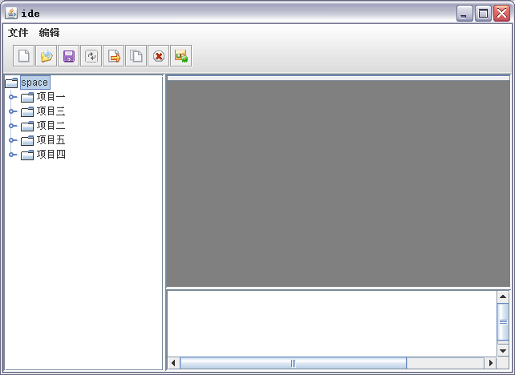
图 8.12 创建一棵完整的树
我们可以看到这棵树，以工作空间所在的目录作为根节点，整棵树创建完了。工作空中的几个项目都可以显示在树上了。

8.5.3 设置树的外观
在一般的工作空间下，只会显示各个项目，因此，可以将这棵树的根节点隐藏，使用JTree的setRootVisible方法即可。
代码清单：code\editor\src\org\crazyit\editor\tree\TreeCreatorImpl.java
public JTree createTree(WorkSpace workSpace) {
...
tree.setRootVisible(false); //设置树的根节点不可见
return tree;
}
除了不显示树的根之外，我们还可以定制树的各种图片，使用DefaultTreeCellRenderer来定制树的图片。先编写一个图片文件的读取类ImageUtil，用于读取树所用到的图片：
代码清单：code\editor\src\org\crazyit\editor\util\ImageUtil.java
public class ImageUtil {
public static String FOLDER_CLOSE = "images/folder-close.gif";//目录关闭图片
public static String FOLDER_OPEN = "images/folder-open.gif";//目录打开图片
public static String FILE = "images/file.gif";//无子节点的文件图片
//使用ImageIO流读取图片
public static Image getImage(String path) {
return ImageIO.read(new File(path));
}
public static ImageIcon getImageIcon(String path) {
return new ImageIcon(getImage(path));
}
}
代码清单：code\editor\src\org\crazyit\editor\tree\TreeCreatorImpl.java
public JTree createTree(WorkSpace workSpace) {
...
DefaultTreeCellRenderer renderer = new DefaultTreeCellRenderer();//定制节点图片
renderer.setOpenIcon(ImageUtil.getImageIcon(ImageUtil.FOLDER_OPEN)); //目录打开时的图片
renderer.setLeafIcon(ImageUtil.getImageIcon(ImageUtil.FILE)); //节点没有子节点的图片
renderer.setClosedIcon(ImageUtil.getImageIcon(ImageUtil.FOLDER_CLOSE)); //目录关闭时的图片
tree.setCellRenderer(renderer); //设置树的部件处理类为上面的renderer
tree.setRootVisible(false); //设置树的根节点不可见
return tree;
}
这时候再去运行Main类，可以发现在项目显示区并没有树，这是由于我们隐藏了根，但是根却没有自动展开，我们可以获取树的根，再对其进行展开（创建的时候）。
代码清单：code\editor\src\org\crazyit\editor\tree\TreeCreatorImpl.java
public JTree createTree(WorkSpace workSpace) {
...
TreePath path = new TreePath(root); //创建根在项目树中的路径
tree.expandPath(path); //让树默认展开根节点
tree.setRootVisible(false); //设置树的根节点不可见
return tree;
}
再次运行Main类，并选择工作空间，可以看到如图8.13的效果。
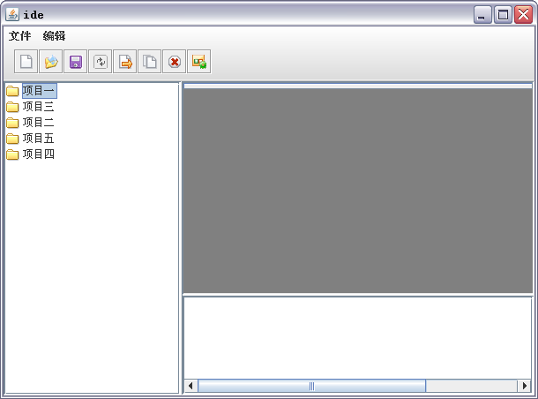
图8.13 设置树的外观

8.5.4 实现树节点的选择事件
在8.5.1中，已经创建了树的各个相关的类，其中就包括树的节点的点击监听类，当时创建该类的时候并没有对它进行实现，现在我们的树已经成型了，可以对加入节点的选择事件。首先我们需要明白点击节点时需要做一些什么样的事情，当点击节点的时候，如果点击的是一个目录，那么就展开这个目录，这个JTree已经帮我们实现了，如果点击的是一个普通节点（普通文件），那么就将该节点的文件内容显示到EditorFrame中的主编辑区的文本编辑域中。现在我们先开发一个读取文件内容的工具类，在点树节点的时候读取节点（文件）的内容，这样在监听器的类，就不需要关心如何去读取文件了。新建一个FileUtil的类。
代码清单：code\editor\src\org\crazyit\editor\util\FileUtil.java
//读取一个文件的内容
public static String readFile(File file) {
StringBuffer result = new StringBuffer();
try {
FileInputStream fis= new FileInputStream(file); //使用IO流读取文件
String content = null;
byte[] arr = new byte[1024];
int readLength ;
while ((readLength = fis.read(arr)) > 0) {
content = new String(arr, 0, readLength);
result.append(content);
}
fis.close();
} catch(IOException e) {
throw new FileException("read '" + file.getAbsolutePath() + "' file error");
}
return result.toString();
}
注：FileException是自定义异常类，继承RunTimeException。
以上代码创建一个读取文件的方法，最终的返回值为该文件的内容字符串。现在可以去实现树的监听器类ProjectTreeSelectionListener的mousePressed方法，当鼠标在树上点了的时候，就去判断是否点击了文件节点，如果点击了文件节点，则调FileUtil的读取文件的方法获取文件内容。
private EditorFrame editorFrame; //主界面的frame
//将主界面的frame(EditorFrame)作为构造参数传入监听器
public ProjectTreeSelectionListener(EditorFrame editorFrame) {
this.editorFrame = editorFrame;
}
代码清单：code\editor\src\org\crazyit\editor\tree\TreeCreatorImpl.java
public JTree createTree(EditorFrame editorFrame) {
...
//为项目树添加一个树选择监听器
tree.addMouseListener(new ProjectTreeSelectionListener(editorFrame));
...
return tree;
}
将EditorFrame对象传给树的监听器后，监听器就可以调用EditorFrame的方法去处理EditorFrame对象中的属性，例如可以调用EditorFrame中的打开文件方法。在EditorFrame中新建一个获取当前树节点的方法，树监听器得到当前所选择的节点，就可以对其进行处理。
代码清单：code\editor\src\org\crazyit\editor\EditorFrame.java
//获取编辑器主界面项目树中所选中的节点
public ProjectTreeNode getSelectNode() {
//获得当前树选择的节点在树中的路径
TreePath path = tree.getSelectionPath();
//如果当前选择了节点
if (path != null) {
//创建一个ProjectTreeNode对象并用于返回
ProjectTreeNode selectNode = (ProjectTreeNode)path.getLastPathComponent();
return selectNode;
}
//当前没有选择节就返回null
return null;
}
那么监听器就可以使用这个方法得到当前树所选择的节点。
代码清单：code\editor\src\org\crazyit\editor\tree\ProjectTreeSelectionListener.java
public void mousePressed(MouseEvent e) {
//得到当前所选择的节点
ProjectTreeNode selectNode = this.editorFrame.getSelectNode();
//如果没有选择节点，就返回
if (selectNode == null) return;
//如果选择的是一个目录，返回
if (selectNode.getFile().isDirectory()) return;
//使用EditorFrame的方法来打开文件
this.editorFrame.openFile(selectNode.getFile());
}
注：以上代码的黑体部分，在监听器中，得到选中的节点后，就调用EditorFrame的openFile方法，这时需要在EditorFrame中新建一个openFile方法，参数是File对象，暂时提供空实现，需要处理打开文件的操作。

8.6 实现文件操作功能
这一节，我们将实现文件的操作功能，包括新建文件、目录和项目，文件的打开、保存、运行、刷新等一系列基本的文件操作。

8.6.1 新建文件
我们在8.3.3一节中创建了文件操作的菜单和工具栏，在8.3.5一节中建立了添加的界面，现在我们来实现新建文件的功能。要新建一个文件，前提是需要用户在树节点上选了一个节点，得到创建文件的目录。在8.3.5一节中提到，新建文件、目录和项目是共用一个添加界面的，下面我们先新建一个AddHandler的接口，用于处理新建的操作。为这个接口新建一个实现类AddFileHandler，用于处理新建文件的操作。
代码清单：code\editor\src\org\crazyit\editor\handler\add\AddHandler.java
public interface AddHandler {
//新增完后需要做的事情，需要做的事情由实现类去实现
//参数为EditorFrame，AddFrame，输入的信息data
void afterAdd(EditorFrame editorFrame, AddFrame addFrame, Object data);
}
代码清单：code\editor\src\org\crazyit\editor\handler\add\AddFileHandler.java
public void afterAdd(EditorFrame editorFrame, AddFrame addFrame, Object data) {
//输入完文件名称后，就执行这里的代码
}
在EditorFrame打开添加的界面（AddFrame）的时候，我们需要告诉AddFrame一些相关的信息，例如要使用哪个添加处理类，所显示的一些文字等，我们新建一个AddInfo的类，用于保存这些信息。
代码清单：code\editor\src\org\crazyit\editor\commons\AddInfo.java
public class AddInfo {
private String info; //字符串, 在新增界面的text前显示, 例如: 文件名称
private EditorFrame editorFrame; //受新增操作影响的frame
private AddHandler handler; //新增完后的处理类
public AddInfo(String info, EditorFrame editorFrame, AddHandler handler) {
this.info = info;
this.editorFrame = editorFrame;
this.handler = handler;
}
…
}
注意上面的黑体部分，表示让添加界面所显示的文字，需要显示的文字请看图8.14。
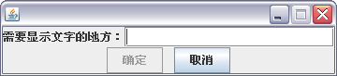
图8.14 AddInfo说明
注：图8.14中的“需要显示文字的地方”就是AddInfo中的info属性。
现在，回到EditorFrame中，为新建文件添加监听器，并封装一个AddInfo传给AddFrame。
代码清单：code\editor\src\org\crazyit\editor\EditorFrame.java
//添加的界面
private AddFrame addFrame;
//新建文件的Action对象
private Action fileNew = new AbstractAction("新建文件", new ImageIcon("images/newFile.gif")) {
public void actionPerformed(ActionEvent e) {
newFile();
}
};
//新建文件的方法
public void newFile() {
AddInfo info = new AddInfo("文件名称：", this, new AddFileHandler());
showAddFrame(info);
}
//显示新增的界面
private void showAddFrame(AddInfo info) {
//使EditorFrame变为不可用
setEnabled(false);
addFrame = new AddFrame(info);
addFrame.pack();
addFrame.setVisible(true);
}
注：需要修改AddFrame的构造器，需要一个AddInfo对象作为构造参数。
上面代码中新增了两个方法，实现了新建文件的菜单，显示添加的界面，并将AddInfo对象传到AddFrame中，这样AddFrame就知道如何显示对应的文字，添加完后就可以调用AddInfo中的AddHandler类去处理添加动作，至于怎样处理，AddFrame完全不用关心。只负责调用AddHandler的方法即可。我们需要明确AddFrame所要做的事情：
- 文本框值改变的监听器。
- 取消按钮的监听器
- 窗口关闭的监听器
- 确定按钮的监听器
文本框值改变的监听器，与8.4中实现工作空间选择的功能一样，文本框有值的时候，确定按钮才需要显示。在文本框输入了值后，就可以调用AddHandler的方法处理，将AddFrame和EditorFrame对象传给处理类，剩下就是处理类的事情了。
代码清单：code\editor\src\org\crazyit\editor\AddFrame.java
String data = nameText.getText();//获取得用户输入
//新增后会涉及的一些与业务相关的操作留给Handler类处理
info.getHandler().afterAdd(info.getEditorFrame(), this, data);
上面的代码中，通过AddInfo获得处理类，再调用afterAdd方法，将相关的信息传递给具体的处理类，这里的处理类是AddFileHandler。
代码清单：code\editor\src\org\crazyit\editor\handler\add\AddFileHandler.java
public void afterAdd(EditorFrame editorFrame, AddFrame addFrame, Object data) {
ProjectTreeNode selectNode = editorFrame.getSelectNode();//获得当前所选择的树节点
File folder = selectNode.getFile();//获取当前选择节点所对应的文件
//如果folder不是一个目录，则用selectNode的父节点（是一个目录）作为新文件的存放目录
if (!folder.isDirectory()) {
ProjectTreeNode parent = (ProjectTreeNode)selectNode.getParent();
selectNode = parent;
folder = parent.getFile();
}
//创建文件，放到folder下
File newFile = new File(folder.getAbsoluteFile() + File.separator + data);
newFile.createNewFile();
ProjectTreeModel model = (ProjectTreeModel)editorFrame.getTree().getModel();
model.reload(selectNode); //重新加载所选择的节点
editorFrame.setEnabled(true); //使主编辑frame可用
addFrame.setVisible(false); //让添加的frame不可见
}
运行Main类，并进行新建文件的操作，可以发现在某个目录下新建了一个文件，该节点并没有刷新，因此，我们需要为ProjectTreeModel实现一个reload方法，参数是TreeNode、TreeCreator，以便达到我们需要刷新某个节点的效果。
代码清单：code\editor\src\org\crazyit\editor\tree\ProjectTreeModel.java
public void reload(ProjectTreeNode node, TreeCreator creator) {
ProjectTreeNode parent = (ProjectTreeNode)node.getParent();//获取node节点的父节点
if (parent == null) return; //父节点为null，返回，不需要reload
int index = parent.getIndex(node); //获取node节点在父节点的索引
parent.remove(index); //先装node节点从parent中删除
node = creator.createNode(node.getFile());//再通过TreeCreator获取新的节点
parent.insert(node, index); //添加到父节点中
super.reload(node); //调用DefaultTreeModel的reload方法
}
注：需要在EditorFrame中提供返回树对象（getTree）的方法。
在ProjectTreeModel中重新实现了reload方法后，可以将在reloadNode的功能放到EditorFrame中，直接让EditorFrame刷新它自己的树。
代码清单：code\editor\src\org\crazyit\editor\EditorFrame.java
//刷新树节点
public void reloadNode(ProjectTreeNode selectNode) {
if (selectNode == null) return;
//刷新树的节点
ProjectTreeModel model = (ProjectTreeModel)getTree().getModel();
//重新加载所选择的节点
model.reload(selectNode, treeCreator);
}
回头再去修改AddFileHandler的afterAdd方法，在afterAdd中调用了EditorFrame的reloadNode方法，修改为：
//重新加载所选择的节点
editorFrame.reloadNode(selectNode);
运行Main类，添加文件的功能已经实现了，效果如图8.15与8.16所示。
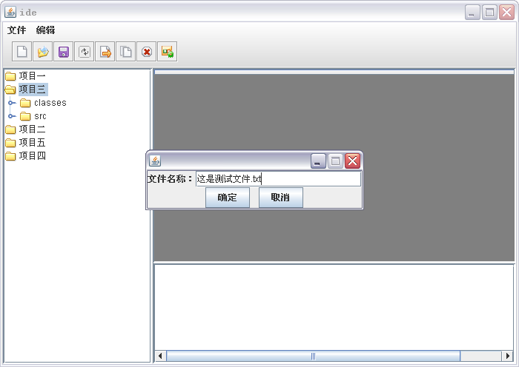
图8.15 新建文件
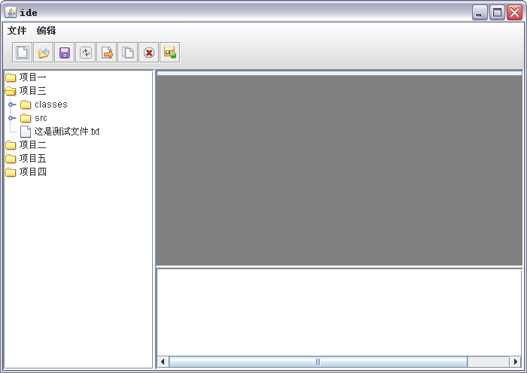
图8.16 新建文件后刷新树
在上面的程序中，我们已经实现了文件操作中的刷新功能，只要为刷新菜单添加监听器，获取当前的节点，再进行用ProjectTreeModel的reload方法进行刷新树的某个节点即可。上面我们实现了树的刷新功能，那么现在可以实现EditorFrame中刷新的Action。
代码清单：code\editor\src\org\crazyit\editor\EditorFrame.java
//刷新树的Action对象
private Action refresh = new AbstractAction("刷 新", new ImageIcon("images/refresh.gif")) {
public void actionPerformed(ActionEvent e) {
reloadNode(getSelectNode());
}
};

8.6.2 新建目录
在8.6.1中实现了新建文件的功能，在AddFrame中，我们只需要传给该类一个AddInfo对象，就可以根据这个对象中的处理类去新建文件、目录或者项目，这一节我们将在这个基础上实现新建目录的功能。只需要添加一个实现类AddFolderHandler就可以实现。
代码清单：code\editor\src\org\crazyit\editor\handler\add\AddFolderHandler.java
public void afterAdd(EditorFrame editorFrame, AddFrame addFrame, Object data) {
ProjectTreeNode selectNode = editorFrame.getSelectNode();//获得树中所选取的节点
File folder = selectNode.getFile();//获取该节点所对应的文件对象
//如果folder不是一个目录，则用selectNode的父节点（是一个目录）作为新目录的父目录
if (!folder.isDirectory()) {
ProjectTreeNode parent = (ProjectTreeNode)selectNode.getParent();
selectNode = parent; //让当前所选择的文件的父目录作为当前选择的目录
folder = parent.getFile();
}
//创建一个文件目录对象
File newFolder = new File(folder.getAbsoluteFile() + File.separator + data);
newFolder.mkdir();//创建新的目录
editorFrame.reloadNode(selectNode);//刷新树的节点
editorFrame.setEnabled(true);//让EditorFrame可用
addFrame.setVisible(false);//让添加的frame不可见
}
上面的代码是添加目录后的实现，同样的在所选节点下创建一个目录，创建完后再刷新父节点。下面代码实现了新建目录Action的方法。
代码清单：code\editor\src\org\crazyit\editor\EditorFrame.java
//新建目录的Action对象
private Action folerNew = new AbstractAction("新建目录", new ImageIcon("images/newFile.gif")) {
public void actionPerformed(ActionEvent e) {
newFolder();
}
};
//新建目录的方法
public void newFolder() {
AddInfo info = new AddInfo("目录名称：", this, new AddFolderHandler());
showAddFrame(info);
}
注：上面代码中的黑体部分，使用了AddFolderHandler实现类。
这样的效果就和新建文件的效果一样，只是新建的是一个目录。

8.6.3 新建项目
与8.6.2的新建目录功能一样，只需要加多一个AddHandler的实现类，并为菜单加入监听器即可。新建AddProjectHandler类，但AddProjectHandler与新建文件、目录的实现有所不同，不仅是新建一个项目目录，还需要新建一个name.project的项目对应文件，还需要新建一些与项目相关的目录，例如源文件目录（src），Java文件的编译目录（classes）等。新建完项目后，还需要刷新整棵树（刷新工作空间），因此，我们在EditorFrame中提供一个刷新整棵树的方法，以便为这个实现类所调用。
代码清单：code\editor\src\org\crazyit\editor\EditorFrame.java
//重新在treePane中构造一次树
public void refreshTree(JTree newTree) {
//将tree对象变为参数中的newTree
this.tree = newTree;
//让treePane（放树的容器）设置newTree为新的视图
treePane.setViewportView(newTree);
//更新界面
treePane.updateUI();
}
在新建目录的时候，还需要有源文件所在的目录，编译目录等信息。新建一个CompileConfig类来存放这些相关的信息。当然，如果做得更完善一点，可以提供界面来配置这些信息。下面将实现新建项目的处理类AddProjectHandler。
代码清单：code\editor\src\org\crazyit\editor\handler\add\AddProjectHandler.java
public void afterAdd(EditorFrame editorFrame, AddFrame addFrame, Object data) {
File spaceFolder = editorFrame.getWorkSpace().getFolder();//获取工作空间所在的目录
//创建.project文件
File projectFile = new File(spaceFolder.getAbsoluteFile() +
File.separator + data + ".project");
//创建项目目录
File projectFolder = new File(spaceFolder.getAbsoluteFile() + File.separator + data);
//项目文件不存在， 创建项目文件
if (!projectFile.exists()) projectFile.createNewFile();
//项目目录不存在， 创建项目文件目录
if (!projectFolder.exists()) projectFolder.mkdir();
//创建项目的src目录和编译目录
File src = new File(projectFolder.getAbsoluteFile() +
File.separator + CompileConfig.SRC_DIR);
//Java文件编译的输入目录
File output = new File(projectFolder.getAbsoluteFile() +
File.separator + CompileConfig.OUTPUT_DIR);
//创建src和output两个目录
src.mkdir();
output.mkdir();
JTree newTree = editorFrame.getTreeCreator().createTree(editorFrame); //刷新整棵树
editorFrame.refreshTree(newTree);
editorFrame.setEnabled(true); //让EditorFrame变得可用
addFrame.setVisible(false); //让当前所选择的文件的父目录作为当前选择的目录
}
上面代码中的黑体部分分别创建name.project文件、源文件存放目录和编译输出目录。新建完name.project、源文件存放目录和编译目录后，再调用EditorFrame中的刷新整棵树的方法去刷新项目树。接下来再为EditorFrame类中的新建项目菜单添加监听器。
代码清单：code\editor\src\org\crazyit\editor\EditorFrame.java
//新建项目的Action对象
private Action projectNew = new AbstractAction("新建项目", new ImageIcon("images/newFile.gif")) {
public void actionPerformed(ActionEvent e) {
newProject();
}
};
//新建项目的方法
public void newProject() {
AddInfo info = new AddInfo("项目名称：", this, new AddProjectHandler());
showAddFrame(info);
}
实现完上面的代码后，我们去运行Main类，即可看到效果，如图8.17和图8.18所示。
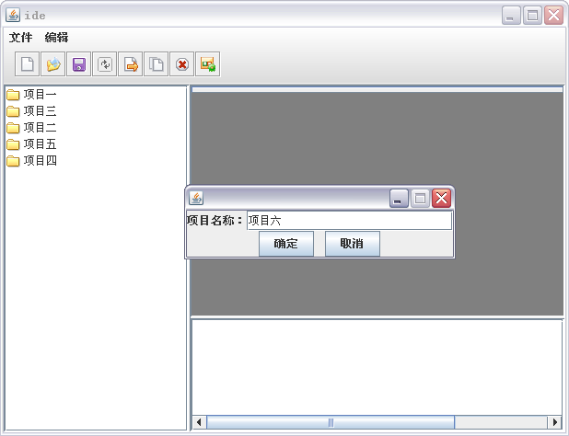
图8.17 实现建新项目
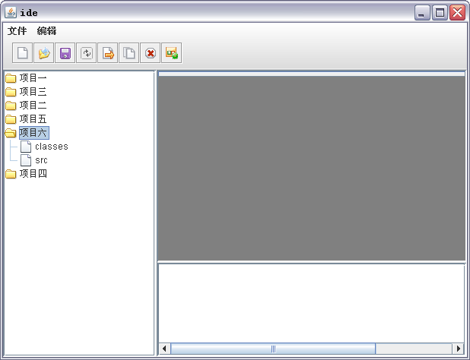
图8.18 新建项目后刷新整棵树
创建完项目后，IDE会帮我们创建src和classes目录，并创建name.project的文件，下次进入该工作空间后，该项目就可以在项目树中显示。

8.6.4 策略模式
到此，我们已经实现了新建文件、目录和项目的功能，在这个过程中，我们不知不觉的使用23种设计模式中的策略模式。
策略模式的参与者主要有：
- Strategy：定义算法的公共接口，让Context来调用某个ConcreteStrategy定义的算法。
- ConcreteStrategy：以Strategy为接口实现某个具体的算法。
- Context：使用一个Strategy进行配置，维护一个对Strategy对象的引用。
我们在8.6.1中新建文件时，我们就新建了一个AddHandler的接口，并对其进行具体不同的实现，它的实现类包括：AddFileHandler，AddFolderHandler，AddProjectHandler。在策略模式中的Context参与者，就是我们前面所写的AddFrame类，该类维护一个AddHandler接口，并在新增界面点击确定后调用该接口的afterAdd方法。在这里策略模式所体现的优势就是AddFrame不需要去理会AddHandler的具体实现，只需要在EditorFrame构造不同的AddHandler给AddFrame即可。

8.6.5 文件打开
在本章8.5.4中，已经实现了树节点的监听器，点击了树的某个节点的时候，就调用EditorFrame中的openFile方法打开一份文件，在8.5.4中并没有去实现openFile方法，在本小节中将会去实现这个方法，处理文件的打开，并显示在编辑区中。
首先我们需要明白，打开文件时，IDE需要做的事情：
- 新建一个窗体对象，使用JInternalFrame类
- 新建一个文本编辑对象，我们这里使用JTextPane类，并将其放到JInternalFrame中
- 将新建的JInternalFrame对象放到EditorFrame中的JDesktopPane容器中
- 再设置对应的JTabbedPane对象
在新建文本编辑对象的时候，需要得到被打开的文件，再使用IO读取文件的内容。下面新建一个JTextPane的子类，表示一个文本的编辑域对象。该对象需要实现
代码清单：code\editor\src\org\crazyit\editor\EditPane.java
public class EditPane extends JTextPane {
public EditPane(File file){
}
}
EditPane提供一个构造器，参数为一个File对象，表示这个EditPane所对应的文件，也就是这个EditPane所需要显示的内容的来源文件。实现EditorFrame的openFile方法，新建窗体，新建文本编辑对象，新建JInternalFrame对象，最后设置JTabbedPane对象。
代码清单：code\editor\src\org\crazyit\editor\EditorFrame.java
//打开文件的方法
public void openFile(File file) {
//设置EditorFrame的标题为该文件的全路径
setTitle(file.getAbsolutePath());
//创建一个JInternalFrame对象，title为文件的绝对路径
JInternalFrame iframe = new JInternalFrame(file.getAbsolutePath(), true, true, true, true);
//新建一个EditPane对象
EditPane editPane = new EditPane(file);
iframe.add(new JScrollPane(editPane));
desk.add(iframe);
iframe.show();
//设置iframe的位置与大小
iframe.reshape(0, 0, 400, 300);
//在tabPane中添加一个tab页，tab页面的标题为文件名称，tab的tips为文件的绝对路径
tabPane.addTab(file.getName(), null, null, file.getAbsolutePath());
tabPane.setSelectedIndex(tabPane.getTabCount() - 1);
}
运行Main类，再点击某个文件节点，即可看到如图8.19的效果。
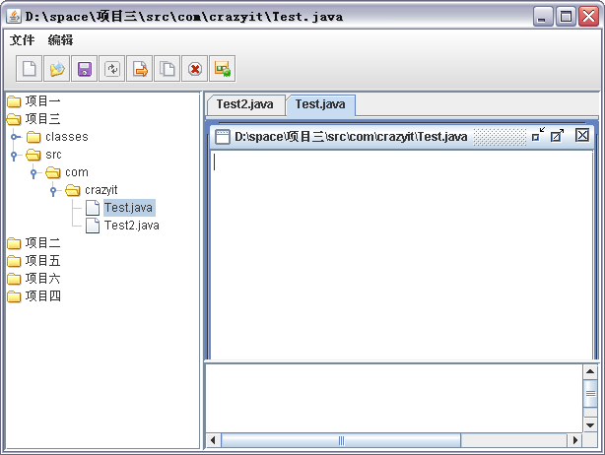
图8.19 打开文件效果
新建了tab页与EditPane后，需要根据文件来显示对应的内容，新建一个FileUtil类，专门用来读取文件，并返回文件内容。
代码清单：code\editor\src\org\crazyit\editor\util\FileUtil.java
public class FileUtil {
//读取一个文件的内容
public static String readFile(File file) {
StringBuffer result = new StringBuffer();
FileInputStream fis= new FileInputStream(file); //使用IO流读取文件
String content = null;
byte[] arr = new byte[1024];
int readLength ;
while ((readLength = fis.read(arr)) > 0) {
content = new String(arr, 0, readLength);
result.append(content);
}
fis.close();
return result.toString();
}
}
然后修改EditPane的构造器：
public EditPane(File file) {
//设置当前文本为文件的内容
this.setText(FileUtil.readFile(file));
}
重新运行就可以看到文件的内容已经被读取，并放置到对应的EditPane中。接下来，实现菜单中的打开文件功能，该功能只是通过一个文件选择器来打开文件，打开文件的操作在上面已经显示，只要通过文件选择器得到需要打开的文件，再调用EditorFrame的openFile就可以实现打开非项目中的文件了。在EditorFrame.java中新建一个FileChooser类。
代码清单：code\editor\src\org\crazyit\editor\EditorFrame.java
//文件选择器
private FileChooser fileChooser;
//打开文件的Action对象
private Action open = new AbstractAction("打 开", new ImageIcon("images/open.gif")) {
public void actionPerformed(ActionEvent e) {
selectFile();
}
};
public void selectFile() {
fileChooser = new FileChooser(this);
}
class FileChooser extends JFileChooser {
private EditorFrame editorFrame;
public FileChooser(EditorFrame editorFrame){
//调用父类的构造器
//利用editorFrame的工作空间作为文件选择器打开时的默认目录
super(editorFrame.getWorkSpace().getFolder());
this.editorFrame = editorFrame;
showOpenDialog(editorFrame);
}
public void approveSelection() {
File file = getSelectedFile();
//设置树当前选择的节点为null, 让树没有被选中
this.editorFrame.getTree().setSelectionPath(null);
this.editorFrame.openFile(file);
super.approveSelection();
}
}
注：以上代码的黑体部分，需要设置树的当前选择节点为空，让树不选中任何节点。
实现了打开菜单的功能的后，我们需要去优化打开文件的功能，例如打开后多份文件后，需要进行文件间的切换，修改了文件后，关闭对应的JInternalFrame容器时需要弹出提示，询问是否要保存等功能。新建一个EditFile的类，表示一个编辑的文件对象。
代码清单：code\editor\src\org\crazyit\editor\commons\EditFile.java
public class EditFile {
private File file; //当前编辑的文件
private boolean saved; //该文件是否已经被保存
private JInternalFrame iframe; //该文件对应的窗口
private EditPane editPane; //该文件所对应的编辑器
public EditFile(File file, boolean saved, JInternalFrame iframe,
EditPane editPane) {
//省略构造器代码
}
}
该类中包含了一个文件对象，一个表示是否被保存的布尔值，一个该文件对象所对应的JInternalFrame对象（该文件打开时创建的JInternalFrame），还有该文件所对应的文本编辑器对象EditPane。
接下来为EditorFrame添加EditFile属性，该属性表示当前正在编辑的文件对象。并为EditorFrame中新建一个集合，用于保存所有打开的文件对象。
代码清单：code\editor\src\org\crazyit\editor\EditorFrame.java
private EditFile currentFile; //当前正在编辑的文件对象
private List<EditFile> openFiles = new ArrayList<EditFile>();//打开文件的集合
//打开文件的方法
public void openFile(File file) {
...
//构造一个当前修改的文件
EditFile currentFile = new EditFile(file, true, iframe, editPane);
//设置当前打开的文件
this.currentFile = currentFile;
//添加到打开文件的集合中
this.openFiles.add(currentFile);
}
…
以上代码为EditorFrame设置了当前打开的文件（currentFile），并记录了所有打开的文件（openFiles）。当打开一份文件时，需要判断该份文件是否已经存在于文件列表中。如果将要被打开的文件已经被打开了，那么就切换tab页，并隐藏之前编辑的文件所对应的窗口（JInternalFrame），再显示将被打开的文件所对应的窗口（JInternalFrame）。
代码清单：code\editor\src\org\crazyit\editor\EditorFrame.java
//显示iframe对象
public void showIFrame(JInternalFrame iframe) {
iframe.setSelected(true);
iframe.toFront();
}
//打开文件的方法
public void openFile(File file) {
if (currentFile != null) {
//如果参数file是当前正在编辑的文件，返回
if (file.equals(currentFile.getFile())) return;
}
//在打开文件的集合中查找该文件, 再判断该文件是否已经打开
EditFile openedFile = getOpenFile(file);
//如果文件已经打开了，调用openExistFile方法
if (openedFile != null) {
openExistFile(openedFile, file);
return;
}
//打开新的文件
openNewFile(file);
}
//从本类中记录已经打开的文件集合中得到与参数file一样的EditFile对象
private EditFile getOpenFile(File file) {
for (EditFile openFile : openFiles) {
if (openFile.getFile().equals(file)) return openFile;
}
return null;
}
//根据参数file获取该file对应的tab页中的索引
private int getFileIndex(File file) {
//如果从打开文件的集合中找不到与参数file对应的EditFile对象，返回-1
EditFile openFile = getEditFile(file);
if (openFile == null) return -1;
return getTabIndex(openFile.getIframe().getToolTipText());
}
//在打开的文件中获得文件是file的EditFile对象
private EditFile getEditFile(File file) {
for (EditFile openFile : openFiles) {
if (openFile.getFile().equals(file)) return openFile;
}
return null;
}
//根据字符串tips去tabPane中寻找对应的索引
public int getTabIndex(String tips) {
for (int i = 0; i < this.tabPane.getTabCount(); i++) {
if (this.tabPane.getToolTipTextAt(i).equals(tips)) return i;
}
return -1;//参数tips没有在tabPane中，返回-1
}
//打开已经存在的文件（已经在编辑文件集合中的文件），openFiles集合中的文件
public void openExistFile(EditFile openedFile, File willOpenFile) {
//将tab页变成当前所选择文件的索引
tabPane.setSelectedIndex(getFileIndex(willOpenFile));
//显示iframe
showIFrame(openedFile.getIframe());
//设置当前打开文件
this.currentFile = openedFile;
//添加到当前打开的文件集合中
this.openFiles.add(openedFile);
}
//打开一个不在编辑集合中的文件
public void openNewFile(File file) {
setTitle(file.getAbsolutePath());//设置EditorFrame的标题为该文件的全路径
//创建一个JInternalFrame对象，title为文件的绝对路径
JInternalFrame iframe = new JInternalFrame(file.getAbsolutePath(), true, true, true, true);
EditPane editPane = new EditPane(file); //新建一个EditPane对象
iframe.add(new JScrollPane(editPane));
desk.add(iframe);
iframe.show();
iframe.reshape(0, 0, 400, 300);
tabPane.addTab(file.getName(), null, null, file.getAbsolutePath());
tabPane.setSelectedIndex(tabPane.getTabCount() - 1);
//设置当前的文件对象
this.currentFile = new EditFile(file, true, iframe, editPane);
//将当前的文件加到打开的文件集合中
this.openFiles.add(this.currentFile);
}
注意，以上代码的黑体部分，判断将被打开的文件是否已经被打开（存在于openFiles集合中），如果已经打开了，则调用openExistFile方法，如果没有被打开，则调用openNewFile方法。openExistFile方法主要是从openFiles集合中获取对应的EditFile对象，得到该对象后可以得到对应的JInternalFrame并控制窗口显示即可，最后设置当前打开的文件（currentFile）。openNewFile方法主要负责创建窗口，设置当前打开文件的对象，再将该对象放到openFiles集合中。
实现了文件的打开后，运行Main类可看到效果，可以发现点击tab页时，对应的窗口并没有发生改变，我们可以为tab页（tabPane）添加监听器TabListener，当点击了tab时，使其发生相应的改变。
代码清单：code\editor\src\org\crazyit\editor\TabListener.java
public class TabListener implements ChangeListener {
//主界面的IFrame
private EditorFrame editorFrame;
public TabListener(EditorFrame editorFrame) {
this.editorFrame = editorFrame;
}
public void stateChanged(ChangeEvent e) {
//获得当前点击tab页对象
JTabbedPane tab = (JTabbedPane)e.getSource();
//获得tab页的索引
int index = tab.getSelectedIndex();
if (index == -1) return;
//根据tab页的tips(文件的绝对路径)获得当前的JInternalFrame对象
JInternalFrame currentFrame = editorFrame.getIFrame(tab.getToolTipTextAt(index));
//让当前点击的JInternalFrame对象可见
editorFrame.showIFrame(currentFrame);
//根据当前的JInternalFrame对象获得对应的文件
EditFile currentFile = editorFrame.getEditFile(currentFrame);
//设置EditorFrame当前编辑的文件为tab对应的文件
editorFrame.setCurrentFile(currentFile);
}
}
以上代码的黑体部分，在EditorFrame中实现这两个方法。
代码清单：code\editor\src\org\crazyit\editor\EditorFrame.java
//根据JInternalFrame标题找到JInternalFrame对象
public JInternalFrame getIFrame(String title) {
JInternalFrame[] iframes = desk.getAllFrames();
for (JInternalFrame iframe : iframes) {
if (iframe.getTitle().equals(title)) return iframe;
}
return null;
}
//根据JInternalFrame在打开的文件集合中获取相应的文件对象
public EditFile getEditFile(JInternalFrame iframe) {
for (EditFile openFile : openFiles) {
if (openFile.getIframe().equals(iframe)) return openFile;
}
return null;
}
实现了tab页的监听器后，为tabPane对象设置监听器。在EditorFrame的addListeners方法中加入如下代码：
tabPane.addChangeListener(new TabListener(this)); //为tabPane添加监听器
运行Main类可看到效果，点击tab页，可看到窗口间的切换。接下来实现窗口对象的监听器，当窗口被激活或者被关闭时，需要添加一些行为，例如切换tab页面，关闭时弹出询问是否要保存等行为。新建一个IFrameListener类，作为窗口的监听器。
代码清单：code\editor\src\org\crazyit\editor\IFrameListener.java
public class IFrameListener extends InternalFrameAdapter {
//主界面对象
private EditorFrame editorFrame;
public IFrameListener(EditorFrame editorFrame) {
this.editorFrame = editorFrame;
}
//窗口激活执行的方法
public void internalFrameActivated(InternalFrameEvent e) {
JInternalFrame iframe = editorFrame.getDesk().getSelectedFrame();
int tapIndex = editorFrame.getTabIndex(iframe.getTitle());
editorFrame.getTabPane().setSelectedIndex(tapIndex);
}
//窗口关闭执行的方法
public void internalFrameClosing(InternalFrameEvent e) {
//获取当前关闭操作所对应的JInternalFrame
JInternalFrame iframe = (JInternalFrame)e.getSource();
//获取当前操作的文件
EditFile editFile = editorFrame.getCurrentFile();
//询问是否要保存
editorFrame.askSave(editFile);
//关闭当前的iframe
editorFrame.closeIFrame(iframe);
}
}
注意上面代码中的黑体部分，先在窗口关闭的时候询问是否要保存该文件，再执行关闭窗口的方法，我们在EditorFrame中实现这两个方法。
代码清单：code\editor\src\org\crazyit\editor\EditorFrame.java
//询问是否要保存, 参数为将被打开的文件
public void askSave(EditFile file) {
//该份文件修改过没有保存
if (!file.isSaved()) {
//弹出询问
int val = JOptionPane.showConfirmDialog(this, "是否要保存？", "询问",
JOptionPane.YES_NO_OPTION);
//点击了需要保存
if (JOptionPane.YES_OPTION == val) {
//调用EditorFrame的保存方法对文件进行保存
saveFile(file);
}
}
}
//保存文件的方法
public void saveFile(EditFile file) {
//暂时提供空实现
}
//关闭一个窗口
public void closeIFrame(JInternalFrame iframe) {
//获得当前的文件，即要关闭的文件对象
EditFile closeFile = getEditFile(iframe);
//设置本类中的currentFile属性
afterClose(closeFile);
//获得该iframe在tab页中对应的索引
int index = getTabIndex(iframe.getTitle());
//从tab页中删除
getTabPane().remove(index);
//从打开的文件集合中删除这个关闭的文件
openFiles.remove(closeFile);
}
//当关闭一份文件后，设置本对象的currentFile属性
private void afterClose(EditFile closeFile) {
//获取关闭文件在打开文件集合中的索引
int openFilesIndex = getEditFileIndex(closeFile);
//如果该文件已经是所有打开的文件的最后一份
if (this.openFiles.size() == 1) {
this.currentFile = null;
} else {//如果还有其他文件，判断关闭的文件位置
if (openFilesIndex == 0) {
//如果关闭的文件是第一份，拿集合中的第二份
this.currentFile = openFiles.get(openFilesIndex + 1);
} else if (openFilesIndex == (openFiles.size() - 1)) {
//如果关闭的是最后一份，取倒数第二份
this.currentFile = openFiles.get(openFiles.size() - 2);
} else {
//不是第一份，也不是最后一份
this.currentFile = openFiles.get(openFilesIndex - 1);
}
}
}
//获取editFile在打开的文件集合中的索引
private int getEditFileIndex(EditFile editFile) {
for (int i = 0; i < this.openFiles.size(); i++) {
if (openFiles.get(i).equals(editFile)) return i;
}
return -1;
}
注：代码中的askSave方法，是否弹出询问是根据当前编辑文件（EditFile）的saved属性决定，如果需要保存，则执行saveFile方法（以上代码的黑体部分），该方法暂时提供空实现。我们将在后面的章节实现它。
在EditorFrame的构造器中创建IFrameListener对象，并在openNewFile方法中为新建的JInternalFrame对象添加监听器。
//为JInternalFrame添加窗口监听器
iframe.addInternalFrameListener(this.iframeListener);
实现了窗口的监听器后，可以运行Main类，点击项目树上的各个节点，可以看到tab页与显示的内容随着点击而做相应的切换，这就是我们所需要的效果，但是，即使对文件进行了修改，在关闭窗口的时候，仍然无法弹出询问，这是由于EditFile的saved从没有被改变过，在创建这个对象的时候，该属性就一直是true，我们需要为EditPane添加一个监听器，在文本的内容发生改变时，设置EditFile的saved属性为false。新建一个EditDocumentListener类。
代码清单：code\editor\src\org\crazyit\editor\EditDocumentListener.java
public class EditDocumentListener implements DocumentListener {
//主界面对象
private EditorFrame editorFrame;
public EditDocumentListener(EditorFrame editorFrame) {
this.editorFrame = editorFrame;
}
public void changedUpdate(DocumentEvent e) {}
public void insertUpdate(DocumentEvent e) {
this.editorFrame.getCurrentFile().setSaved(false); //设置当前编辑的文件的saved属性为false
}
public void removeUpdate(DocumentEvent e) {}
}
代码中的黑体部分，设置当前编辑文件的saved属性为false。同时修改EditFrame的openNewFile方法。代码清单：code\editor\src\org\crazyit\editor\EditorFrame.java
//打开一个不在编辑集合中的文件
public void openNewFile(File file) {
...
EditPane editPane = new EditPane(file); //新建一个EditPane对象
//为EditPane添加键盘监听器
editPane.getDocument().addDocumentListener(new EditDocumentListener(this));
...
}
重新运行Main类，对打开的一份文件作出修改，可以看到弹出的提示。由于我们保存文件的方法暂时是空实现，因此确定保存没有任何效果。

8.6.6 显示行数与高亮
在8.6.5中我们实现了文件的打开功能，并可以在EditPane中显示对应的内容，对于一些常见的IDE，如Eclipse、EditPlus等，都有有显示行数，高亮显示的功能，本小节实现这两个常见的功能。先去实现比较简单的行号功能。
代码清单：code\editor\src\org\crazyit\editor\EditPane.java
protected StyledDocument doc; //样式文档对象
private SimpleAttributeSet lineAttr = new SimpleAttributeSet();//定义文档中行数文本的外观属性
public EditPane(File file) {
this.setText(FileUtil.readFile(file));
this.doc = getStyledDocument();//获取这个编辑器的模型文档
this.setMargin(new Insets(3, 40, 0, 0)); //设置该文档的页边距
}
//重画该组件，设置行号
public void paint(Graphics g){
super.paint(g);
Element root = doc.getDefaultRootElement();
int line = root.getElementIndex(doc.getLength());//获得行号
g.setColor(new Color(230, 230, 230)); //设置颜色
g.fillRect(0, 0, this.getMargin().left - 10, getSize().height); //绘制行数矩形框
g.setColor(new Color(40, 40, 40)); //设置行号的颜色
//每行绘制一个行号
for (int count = 0, j = 1; count <= line; count++, j++) {
g.drawString(String.valueOf(j), 3,
(int)((count + 1) * 1.5020 * StyleConstants.getFontSize(lineAttr)));
}
}
运行Main并打开一份文件，可以看到效果如图8.20所示。
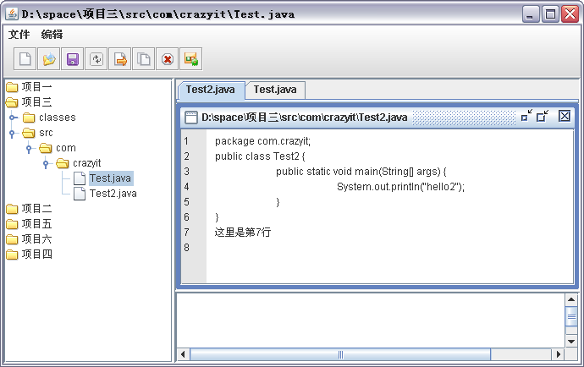
图8.20 实现显示行数功能
下面去实现高亮功能，高亮功能，也就是将某些常用的关键字使用不同的颜色显示在文本编辑器中。在EditPane.java中新建一个SyntaxFormatter类，用于读取stx文件，使用Scanner类进该文件进行分析，将stx文件中定义的颜色与关键字关联起来，在EditPane中对它里面的文本进行分析，遇到某些关键字，再使用SyntaxFormatter进行高亮显示。
代码清单：code\editor\src\org\crazyit\editor\EditPane.java
class SyntaxFormatter {
//以一个Map保存关键字和颜色的对应关系
private Map<SimpleAttributeSet , ArrayList> attMap
= new HashMap<SimpleAttributeSet , ArrayList>();
//定义文档的正常文本的外观属性
SimpleAttributeSet normalAttr = new SimpleAttributeSet();
public SyntaxFormatter(String syntaxFile) {
//设置正常文本的颜色、大小
StyleConstants.setForeground(normalAttr, Color.BLACK);
//StyleConstants.setFontSize(normalAttr, 14);
//创建一个Scanner对象，负责根据语法文件加载颜色信息
Scanner scaner = null;
scaner = new Scanner(new File(syntaxFile));
int color = -1;
ArrayList<String> keywords = new ArrayList<String>();
//不断读取语法文件的内容行
while(scaner.hasNextLine()) {
String line = scaner.nextLine();
//如果当前行以#开头
if (line.startsWith("#")) {
if (keywords.size() > 0 && color > -1) {
//取出当前行的颜色值，并封装成SimpleAttributeSet对象
SimpleAttributeSet att = new SimpleAttributeSet();
StyleConstants.setForeground(att, new Color(color));
//StyleConstants.setFontSize(att, 14);
//将当前颜色和关键字List对应起来
attMap.put(att , keywords);
}
//重新创建新的关键字List，为下一个语法格式准备
keywords = new ArrayList<String>();
color = Integer.parseInt(line.substring(1) , 16);
} else {
//对于普通行，每行内容添加到关键字List里
if (line.trim().length() > 0) keywords.add(line.trim());
}
}
//把最后的关键字和颜色对应起来
if (keywords.size() > 0 && color > -1) {
SimpleAttributeSet att = new SimpleAttributeSet();
StyleConstants.setForeground(att, new Color(color));
attMap.put(att , keywords);
}
}
//返回该格式器里正常文本的外观属性
public SimpleAttributeSet getNormalAttributeSet() {
return normalAttr;
}
//设置语法高亮
public void setHighLight(StyledDocument doc , String token ,
int start , int length) {
//保存需要对当前单词对应的外观属性
SimpleAttributeSet currentAttributeSet = null;
outer :
for (SimpleAttributeSet att : attMap.keySet()) {
//取出当前颜色对应的所有关键字
ArrayList keywords = attMap.get(att);
//遍历所有关键字
for (Object keyword : keywords) {
//如果该关键字与当前单词相同
if (keyword.toString().equals(token)) {
//跳出循环，并设置当前单词对应的外观属性
currentAttributeSet = att;
break outer;
}
}
}
//如果当前单词对应的外观属性不为空
if (currentAttributeSet != null){
//设置当前单词的颜色
doc.setCharacterAttributes(start, length, currentAttributeSet, false);
} else {//否则使用普通外观来设置该单词
doc.setCharacterAttributes(start, length, normalAttr, false);
}
}
}
以上代码中，SyntaxFormatter的构造器用于分析stx文件，将颜色与关键字用Map保存起来，如果需要进行高亮显示，则调用setHighLight（以上代码的黑体字）方法即可。下面为EditPane类添加一个分析文本的方法。
代码清单：code\editor\src\org\crazyit\editor\EditPane.java
protected StyledDocument doc; //样式文档对象
protected SyntaxFormatter formatter = new SyntaxFormatter("java.stx");//构造一个文本格式器
private SimpleAttributeSet quotAttr = new SimpleAttributeSet();
private int docChangeStart = 0; //保存文档改变的开始位置
private int docChangeLength = 0; //保存文档改变的长度
private SimpleAttributeSet lineAttr = new SimpleAttributeSet();//定义文档中行数文本的外观属性
//分析关键字方法
public void syntaxParse() {
Element root = doc.getDefaultRootElement();//获取文档的根元素，即文档内的全部内容
int cursorPos = this.getCaretPosition();//获取文档中光标插入符的位置
int line = root.getElementIndex(cursorPos);
Element para = root.getElement(line); //获取光标所在位置的行
int start = para.getStartOffset();//定义光标所在行的行头在文档中位置
//如果文档修改位置比当前行还前
if (start > docChangeStart) start = docChangeStart;
//定义被修改部分的长度
int length = para.getEndOffset() - start;
if (length < docChangeLength) length = docChangeLength + 1;
//取出所有被修改的字符串
String s = doc.getText(start, length);
//以空格、点号等作为分隔符
String[] tokens = s.split("\\s+|\\.|\\(|\\)|\\{|\\}|\\[|\\]");
//定义当前分析单词的在s字符串中的开始位置
int curStart = 0;
boolean isQuot = false;
for (String token : tokens) {
//找出当前分析单词在s字符串的中位置
int tokenPos = s.indexOf(token , curStart);
if (isQuot && (token.endsWith("\"") || token.endsWith("\'"))) {
doc.setCharacterAttributes(start + tokenPos, token.length(), quotAttr, false);
isQuot = false;
} else if (isQuot && !(token.endsWith("\"") || token.endsWith("\'"))) {
doc.setCharacterAttributes(start + tokenPos, token.length(), quotAttr, false);
} else if ((token.startsWith("\"") || token.startsWith("\'"))
&& (token.endsWith("\"") || token.endsWith("\'"))) {
doc.setCharacterAttributes(start + tokenPos, token.length(), quotAttr, false);
} else if ((token.startsWith("\"") || token.startsWith("\'"))
&& !(token.endsWith("\"") || token.endsWith("\'"))) {
doc.setCharacterAttributes(start + tokenPos, token.length(), quotAttr, false);
isQuot = true;
} else {
//使用格式器对当前单词设置颜色
formatter.setHighLight(doc , token , start + tokenPos, token.length());
}
//开始分析下一个单词
curStart = tokenPos + token.length();
}
}
以上代码中，syntaxParse方法对文本进行分析，如果是关键字，则使用SyntaxFormatter格式器对文本进行高亮显示。修改EditPane的构造器，当打开文件的时候，就对文件内容进行高亮显示。
代码清单：code\editor\src\org\crazyit\editor\EditPane.java
public EditPane(File file) {
this.setText(FileUtil.readFile(file));
this.doc = getStyledDocument();
this.setMargin(new Insets(3, 40, 0, 0)); //设置该文档的页边距
syntaxParse();
//添加按键监听器，当按键松开时进行语法分析
this.addKeyListener(new KeyAdapter() {
public void keyReleased(KeyEvent ke) {
syntaxParse();
}
});
}
在文件打开的时候（构造EditPane的时候），就对文本进行分析并进行高亮显示，在编辑的时候，进行键盘点击就进行语法分析。运行Main类，可以看到效果如图8.21所示。
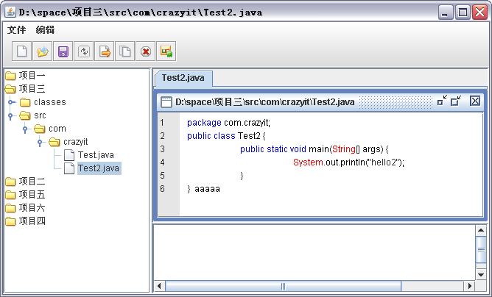
图8.21 实现高亮显示功能
到这里，显示行号和关键字高亮显示的功能已经完成，接下来实现文件的操作。

8.6.7 文件的保存功能
在EditorFrame中有一个saveFile的方法，在8.6.5中，当对文件进行了修改，就弹出询问，是否要保存文件，当时尚未实现saveFile方法，现在对saveFile作一个简单的实现。
代码清单：code\editor\src\org\crazyit\editor\EditorFrame.java
//保存文件的方法
public void saveFile(EditFile file) {
//使用FileUtil的方法将EditFile对应的编辑器的内容写进文件
FileUtil.writeFile(file.getFile(), file.getEditPane().getText());
//设置操作的EditFile对象已经被保存
file.setSaved(true);
}
为FileUtil类新增一个writeFile方法，使用IO流将内容写到文件中。
代码清单：code\editor\src\org\crazyit\editor\util\FileUtil.java
public static void writeFile(File file, String content) {
FileOutputStream fos = new FileOutputStream(file);
PrintStream ps = new PrintStream(fos);
ps.print(content);
ps.close();
fos.close();
}
这样就可以实现文件的保存，但是，在实际情况下，如果要保存一份Java文件的话，保存的时候还需要将该份文件编译到相应的目录中。我们新建一个SaveHandler接口，里面有一个save的方法，返回值是保存文件时的信息，新建一个CommonSaveHandler的类继承SaveHandler作为处理普通保存，再新建一个JavaSaveHandler继承CommonSaveHandler类，该类处理保存Java文件。
SaveHandler接口：
String save(EditorFrame editorFrame); //设置该文档的页边距
CommonSaveHandler实现SaveHandler接口。
代码清单：code\editor\src\org\crazyit\editor\handler\save\CommonSaveHandler.java
//提供一个保存方法，作为普通的保存
public String save(EditorFrame editorFrame) {
EditFile editFile = editorFrame.getCurrentFile();
FileUtil.writeFile(editFile.getFile(), editFile.getEditPane().getText());
return null;
}
再为EditorFrame提供一个方法，用于返回当前选择节点所属的项目的目录对象。
代码清单：code\editor\src\org\crazyit\editor\EditorFrame.java
//返回项目树当前所选中的节点所属的项目节点对应的目录
public File getCurrentProject() {
//获取根节点(工作空间)
ProjectTreeNode root = (ProjectTreeNode)getSelectNode().getRoot();
//获取根节点下的所有子节点（即项目节点集合）
List<ProjectTreeNode> projects = root.getChildren();
ProjectTreeNode selectNode = getSelectNode();
if (selectNode != null) {
for (ProjectTreeNode project : projects) {
//当前先中节点是该project下的子节点
if (selectNode.isNodeAncestor(project)) return project.getFile();
}
}
return null;
}
上面的代码得到当前节点所属的项目目录，可以通过这个项目的目录获取该项目的编译路径，保存Java文件的时候，就可以将源文件编译到指定的目录中。编译Java文件，我们需要Runtime类的exec方法执行一个Java的编译命令，该方法返回一个Process对象，就是执行这个命令时的进程，我们可以通过这个进程的错误信息，看下我们的Java文件编译是否正确。编写一个CommandUtil的类，用于返回一个进程（Process）的错误信息。
代码清单：code\editor\src\org\crazyit\editor\util\CommandUtil.java
//返回进程process的错误信息
public static String getErrorMessage(Process process) {
return getProcessString(process.getErrorStream());
}
private static String getProcessString(InputStream is) {
StringBuffer buffer = new StringBuffer();
byte[] b = new byte[4096];
for (int n; (n = is.read(b)) != -1;) buffer.append(new String(b, 0, n));
is.close();
return buffer.toString();
}
//获取一个进程的错误信息
public static String getProcessString(Process process) {
StringBuffer result = new StringBuffer();
String errorString = getErrorMessage(process); //调用CommandUtil的方法
if (errorString.length() != 0) result.append("错误: " + errorString);
else result.append("执行完成");
return result.toString();
}
//返回一个进程的信息
public static String getRunString(Process process) {
String error = getErrorMessage(process);
String message = getProcessString(process.getInputStream());
return error + message;
}
下面可以去实现JavaSaveHandler类。
代码清单：code\editor\src\org\crazyit\editor\handler\save\JavaSaveHandler.java
public String save(EditorFrame editorFrame) {
//调用父类的保存方法
super.save(editorFrame);
return javac(editorFrame);
}
//执行javac命令
private String javac(EditorFrame editorFrame) {
//获得项目的编译路径，项目目录加CompileConfig中配置的输出目录
String classPath = editorFrame.getCurrentProject().getAbsolutePath()
+ File.separator + CompileConfig.OUTPUT_DIR;
//获得源文件的文件路径
String filePath = editorFrame.getCurrentFile().getFile().getAbsolutePath();
//拼装字符串命令，该命令只可在windows下运行
String command = "cmd /c javac -d " + classPath + " " + filePath;
Process process = Runtime.getRuntime().exec(command); //执行命令
process.waitFor();//等待进程运行结束
return CommandUtil.getProcessString(process); //返回进程的信息
}
这里需要注意的是，在Windows系统中，如果文件目录中有空格，那么就不会正常编译，因此我们可以将这些拼装的命令放到一个bat文件中，再对有空格的目录加入冒号，这样就可以避免这些问题。为CommandUtil加入一个工具方法。
代码清单：code\editor\src\org\crazyit\editor\util\CommandUtil.java
public static Process executeCommand(String command) {
//在windows下将命令生成一份bat文件, 再执行该bat文件
File batFile = new File("dump.bat");
if (!batFile.exists()) batFile.createNewFile();
//将命令写入文件中
FileWriter writer = new FileWriter(batFile);
writer.write(command);
writer.close();
//执行该bat文件
Process process =Runtime.getRuntime().exec(WINDOWS_COMMAND +
batFile.getAbsolutePath());
process.waitFor();
//将bat文件删除
batFile.delete();
return process;
}
那么可以修改编译Java文件方法，直接调用工具类中的executeCommand方法：
//拼装字符串命令，该命令只可在windows下运行
String command = "javac -d \"" + classPath + "\" \"" + filePath + "\"";
Process p = CommandUtil.executeCommand(command);
return CommandUtil.getProcessString(p);
JavaSaveHandler继承于CommonSaveHandler类，并在该类的基础上运行javac命令，编译java文件。如果直接在EditorFrame中使用SaveHandler对象，那么将会多加许多的判断，判断文件是否为Java文件，再用不同的SaveHandler类去处理保存动力，我们可以使用设计模式中的中介者模式，来减低这样的代码耦合。新建一个中介者抽象类SaveMediator。并为其新增一个子类，实现SaveMediator的doSave方法。
代码清单：code\editor\src\org\crazyit\editor\handler\save\SaveMediator.java
//需要子类去实现的保存方法
public abstract String doSave(EditorFrame editorFramet);
代码清单：code\editor\src\org\crazyit\editor\handler\save\SaveMediatorConcrete.java
private SaveHandler commonHandler;
private SaveHandler javaHandler;
//构造两个处理保存的对象
public SaveMediatorConcrete() {
this.commonHandler = new CommonSaveHandler();
this.javaHandler = new JavaSaveHandler();
}
public String doSave(EditorFrame editorFrame) {
//获得当前编辑的文件名
String fileName = editorFrame.getCurrentFile().getFile().getName();
String result = null;
//判断文件是否为Java文件， 再决定处理类
if (fileName.endsWith(".java")) {//保存java文件
result = javaHandler.save(editorFrame);
} else {//执行普通的保存
result = commonHandler.save(editorFrame);
}
return result;
}
这样，我们就定义了一个中介者的角色，再去修改EditorFrame中保存文件的方法即可。
代码清单：code\editor\src\org\crazyit\editor\EditorFrame.java
private SaveMediator saveMediator; //中介者对象
//用于保存当前所打开的文件
public void saveFile(EditFile file) {
if (file == null) return;
//调用中介者对象的方法去保存文件
String result = saveMediator.doSave(this);
//将结果放到信息显示区的文本域中
infoArea.setText(result);
//写完文件后，设置当前文件的保存状态为true，表示已经保存
file.setSaved(true);
}
上面的中介者对象，需要在构造器中初始化，并在相应的监听器中调用saveFile方法。运行Main类，并新建一份Java文件进行保存，效果如图8.22。
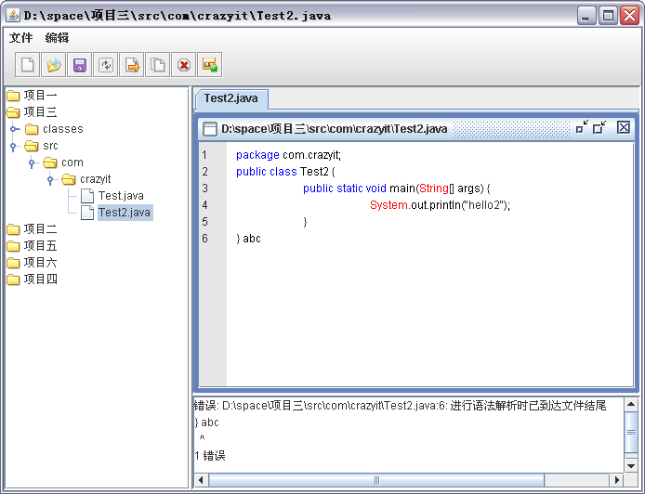
图8.22进行Java文件保存
文件的保存操作已经完成，在实现的过程中，我们使用了设计模式中的中介者模式，降低了EditorFrame与保存处理类之间的代码耦合。

8.6.7 运行Java文件
在8.6.6中我们实现了保存并编译Java文件的功能，这一节将实现运行Java文件的功能，运行与编译的原理一样，都是使用Runtime中的exec方法来执行java命令即可。新增一个JavaRunHandler的类，用于运行Java编译后的class文件。
代码清单：code\editor\src\org\crazyit\editor\handler\run\JavaRunHandler.java
public String run(EditorFrame editorFrame) {
//获得项目目录的路径
String projectPath = editorFrame.getCurrentProject().getAbsolutePath();
//获得源文件的全路径
String sourcePath = editorFrame.getCurrentFile().getFile().getAbsolutePath();
//获得项目的编译路径，项目目录加CompileConfig中配置的输出目录
String classPath = editorFrame.getCurrentProject().getAbsolutePath()
+ File.separator + CompileConfig.OUTPUT_DIR;
String className = getClassName(projectPath, sourcePath); //获取类名
//拼装命令
String command = "java -cp \"" + classPath + "\" " + className;
Process p = CommandUtil.executeCommand(command);
return CommandUtil.getRunString(p);
}
//根据项目目录的路径和Java源文件的路径获取一个类的全限定类名
private String getClassName(String projectPath, String sourcePath) {
String temp = projectPath + File.separator + CompileConfig.SRC_DIR +
File.separator;
String result = sourcePath.replace(temp, "");
result = result.replace(".java", "");
result = result.replace(String.valueOf(File.separatorChar), ".");
return result;
}
Java运行类文件的命令是：java –cp classpath package + className。为EditorFrame类新增一个run方法，用于运行文件（当前只能运行class文件），再去实现运行的Action。
代码清单：code\editor\src\org\crazyit\editor\EditorFrame.java
//运行class文件的处理类
private JavaRunHandler runHandler;
//运行文件的方法
public void run() {
saveFile(getCurrentFile());//运行前先保存
String result = runHandler.run(this); //将结果显示
infoArea.setText(result);
}
注：runHandler需要在EditorFrame的构造器中初始化。
在相应的监听器中调用run方法即可。运行Main类，运行Java文件，得到的效果如图8.23。
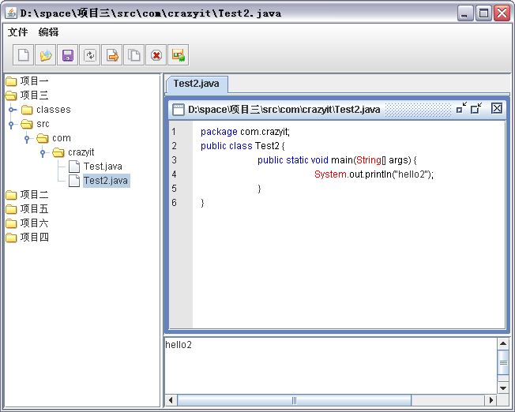
图8.23 实现运行Java文件功能
8.6已经全部实现了我们在本章开头所定义的文件操作的功能，包括文件的新建，打开，保存，运行，项目树的刷新等。

8.7 实现文本操作
本例中文本操作主要包括复制、粘贴和剪切这三个功能，在建立界面的时候，就已经建立了相对应的Action对象，只是尚未实现，本小节对它们进行实现。

8.7.1 文本操作
实现复制、剪切和粘贴功能都非常简单，JTextPane已经帮我们实现好了，我们只需要拿回当前正在编辑的EditPane（继承于JTextPane）对象即可做到。
实现复制的Action：
//复制文本的Action对象
private Action copy = new AbstractAction("复 制", new ImageIcon("images/copy.gif")) {
public void actionPerformed(ActionEvent e) {
if (getCurrentFile() != null) {
getCurrentFile().getEditPane().copy();
}
}
};
实现剪切的Action：
//剪切文本的Action对象
private Action cut = new AbstractAction("剪 切", new ImageIcon("images/cut.gif")) {
public void actionPerformed(ActionEvent e) {
if (getCurrentFile() != null) getCurrentFile().getEditPane().cut();
}
};
实现粘贴的Action：
//粘贴文本的Action对象
private Action paste = new AbstractAction("粘 贴", new ImageIcon("images/paste.gif")) {
public void actionPerformed(ActionEvent e) {
if (getCurrentFile() != null) getCurrentFile().getEditPane().paste();
}
};
到此，文本操作的相对应的Action都已经实现。

8.8 本章小节
本章实现了一个简单的Java IDE 工具，基本的功能有文件的操作，文本的操作，显示行数的功能，高亮显示关键字的功能，分析语法的功能，在实现这些功能的过程中，详细介绍了上述功能的实现方法与实现原理，并使用了策略模式、中介者模式等设计模式，主要讲述了JTree的使用，如何利用JTree实现创建项目树，刷新项目树等功能。

